МИНИСТЕРСТВО НАУКИ И ВЫСШЕГО ОБРАЗОВАНИЯ РОССИЙСКОЙ ФЕДЕРАЦИИ

Федеральное государственное бюджетное образовательное учреждение

высшего образования

**«КУБАНСКИЙ ГОСУДАРСТВЕННЫЙ УНИВЕРСИТЕТ»**

**(ФГБОУ ВО «КубГУ»)**

**Экономический факультет**

**Кафедра экономики и управления инновационными системами**

Допустить к защите

Заведующий кафедрой

канд. экон. наук, доц.

___________ К.О. Литвинский

(подпись)

______________2022 г.

**ВЫПУСКНАЯ КВАЛИФИКАЦИОННАЯ РАБОТА**

**(БАКАЛАВРСКАЯ РАБОТА)**

**ПОВЫШЕНИЕ КАЧЕСТВА ПРОДУКЦИИ ПУТЕМ ВНЕДРЕНИЯ В ПРОИЗВОДСВО СОВРЕМЕННЫХ ТЕХНОЛОГИЙ**

Работу выполнил Н.А. Баженов

(подпись)

Направление подготовки 27.03.02. Управление качеством

Направленность (профиль) Управление качеством в социально- экономических системах

Научный руководитель

канд. экон. наук, доц. К.О. Литвинский

(подпись)

Нормоконтролер

канд. экон. наук, доц. Н.Н. Аведисян

(подпись)

Краснодар

2022

**Содержание**

Введение 3

1 Теоретические основы управления качеством выпускаемой   
продукции 6

1.1 Понятие качества продукции и его роль для развития   
 предпринимательства 6

1.2 Управление качеством продукции на предприятии 12

1.3 Законодательное регулирование качества продукции 23

2 Анализ управления качеством продукции 28

2.1 Краткая характеристика прокатного цеха №2 28

2.2 Анализ эффективности системы управления качеством   
продукции 32

2.3 Анализ локальных нормативных актов, регулирующих   
управление качеством продукции 50

3 Совершенствование управление качеством выпускаемой продукции в прокатном цехе №2 ООО «Южный Металлургический Холдинг» 59

3.1 Мероприятие по повышению качества выпускаемой продукции и анализ его эффективности 59

3.2 Мероприятие по совершенствованию локального регулирования качества выпускаемой продукции 73

Заключение 75

Список используемых источников 77

Приложение А Виды технического контроля 83

Приложение Б Виды технического контроля 84

Приложение В Измененное Положение о структурном Подразделении ООО «Южный Металлургический Холдинг» 85

Приложение Г Измененное Положение ООО «Южный Металлургический Холдинг» «Система менеджмента качества. Руководство по качеству» 90

**ВВЕДЕНИЕ**

Одним из ключевых факторов роста производительности предприятия остается непрерывное улучшение качества выпускаемой продукта, что в настоящее время считается решающим условием ее способности превзойти конкурентов в заданных условиях.

На конкурентоспособность производимой продукции воздействует цена, количество товарных категорий, количество времени на поставку, показатели качества, гарантийное и техническое обслуживание и многие другие составляющие, однако, как считают российские ученые в области экономики, на качество приходится примерно 70% веса всех показателей конкурентоспособности. Покупатель в первую очередь смотрит на качество при покупке того или иного блага. Ввиду сложности и емкости понятия качества, как степень соответствия совокупности присущих характеристик объекта требованиям потребителей, для предпринимателя встает вопрос достижения необходимого качества и координированием на каждом этапе жизненного цикла продукта или услуг, что в свою очередь требует наличия высококвалифицированного персонала в области управления качеством.

Непрерывное улучшение качества – это главный фактор прогресса. Улучшение качества – одно из важнейших условий повышения уровня жизни человека, что является конечной целью многих стратегических программ на уровне государства, региона или организации. Улучшение качества объектов (продукции, процессов, услуг, интеллектуальной и других видов деятельности) осуществляется в двух направлениях: техническом и организационном.

Тема работы является актуальной, поскольку от повышения качества продукции и внедрения в производство современных технологий зависит развитие деятельности производственных предприятий, в частности увеличение продаж, выпуска товарной продукции, снижение брака, увеличение прибыли и конкурентоспособности.

Целью работы является совершенствование управление качеством выпускаемой продукции в прокатном цехе №2 ООО «Южный Металлургический Холдинг» путем внедрения в производство современных технологий.

Указанная цель обусловила постановку и последовательное решение нижеперечисленных задач:

– изучить теоретические основы управления качеством продукции, его понятие и значение для развития бизнеса;

– изучить управление качеством продукции на предприятии и его законодательное регулирование;

– изучить краткую характеристику прокатного цеха №2 ООО «Южный Металлургический Холдинг»;

– провести анализ эффективности системы управления качеством продукции в прокатном цехе;

– разработать мероприятия по внедрению в производство современных технологий с целью улучшения управления качеством продукции и проанализировать эффективность нововведений.

Объектом исследования является прокатный цех №2 ООО «Южный Металлургический Холдинг».

Предметом исследования является процесс управления качеством продукции в прокатном цехе №2 ООО «Южный Металлургический Холдинг».

При проведении данного анализа были использованы следующие методы: горизонтальный и вертикальный анализ, сравнительный анализ, метод группировок и логических выводов.

Теоретической и методологической основой работы послужили положения и выводы, сформулированные в трудах отечественных и зарубежных ученых в области управления качества продукции, таких как: Бассовского А. Е., Гиссина В. И., Герасимова Б. Н., Исаенко Е. И., Мазур И. И., Минько Э. В., Михеева Е. Н. и т.д. Были использованы основополагающие статьи Гражданского кодекса РФ, Налоговый кодекс РФ, федеральные законы, а также еще

документы и материалы учебной литературы по управлению качеством.

Работа включает в себя введение, 3 главы, заключение, список использованных источников и четыре приложения. В первой главе рассмотрена сущность качества продукции, изучены вопросы управления качеством и законодательное регулирования качества продукцию; во второй главе проведен анализ управления качеством продукции в прокатном цехе №2.

ООО «Южный Металлургический Холдинг», выявлены недостатки; в третьей главе разработаны мероприятия по повышению качества выпускаемой продукции.

**1 Теоретические основы управления качеством выпускаемой   
продукции**

**1.1 Понятие качества продукции и его роль для развития   
предпринимательства**

Особенности современного экономического развития заставляет предпринимателей рассмотреть качество выпускаемого продукта или услуг под другим углом. В настоящее время выживаемость каждой фирмы, ее занятие лидирующего места на рынке сбыта основывается на показателях конкурентоспособности. Что также коррелирует с показателями качества выпускаемого продукта или услуги [1].

Качество продукции является важным механизмом влияние на рынке сбыта товара. Бесспорно, конкурентоспособность не может достигаться без влияния такой характеристики как качество продукции. Оно определяется из технического совершенства оцениваемой продукции и способности удовлетворять потребность для покупателя через функциональные, эргономические, экологические, социальные, эстетические свойства [2].

Рассмотрим понятие «качество продукции». В экономической литературе и в стандартах по качеству существует значительное количество понятий «качество продукции», часть из них представлено в таблице 1.

Из приведенных в таблице формулировок понятия «качество продукции» следует, что качество можно оценить через количественное измерение свойств продукции и количественную оценку тех потребностей, которым эти свойства должны удовлетворять. Степень удовлетворения совокупности важнейших свойств продукции потребностям и есть количественный показатель качества продукции [3].

Качество включает в себя множество показателей. Прежде всего, к ним относятся экономические показатели качества продукции и качество технологии ее изготовления, эксплуатационные характеристики (показатель технологичности), а также показатели назначения продукции и надежности (в первую очередь это безотказность и долговечность), материалоемкости, энергоемкости, показатель стандартизации и унификации, патентно-правовые показатели, показатели безопасности [4].

Таблица 1 – Понятие «качество продукции» в экономической литературе и в стандартах по качеству

|  |  |
| --- | --- |
| Автор | Определение |
| Беляев С.Ю. | Качество продукции – это совокупность свойств продукции,  обуславливающих ее пригодность, способность удовлетворять  определенные потребности в соответствии с ее назначением [5]. |
| Гиссин В.И. | Качество изделия продукции – понятие относительное и может быть  оценено количественно путем сравнения с однотипными (базовыми)  изделиями одинакового назначения [7]. |
| Ильенкова С.Д. | Качество – совокупность свойств и характеристик продукции или услуги, которые придают им способность удовлетворять обусловленные или предполагаемые потребности [17]. |
| Мишин В.М. | Качество продукции – совокупность свойств продукции,  обуславливающих её пригодность удовлетворять определённые  потребности в соответствии с её назначением. С позиции потребителя качество продукции – степень удовлетворённости требований  потребителя [24]. |
| Зайцев Г.Н. | Качество – совокупность свойств и характеристик продукции или услуги, которые придают им способность удовлетворять обусловленные или предполагаемые потребности [15]. |
| ГОСТ 15467–79 | Качество продукции – совокупность свойств продукции,  обусловливающих ее пригодность удовлетворять определенные  потребности в соответствии с ее назначением [45]. |
| Международный стандарт ИСО  8402–94 «Качество.  Словарь» | Качество – совокупность характеристик объекта, относящихся к его  способности удовлетворять установленные и предполагаемые  потребности [43]. |
| Международный стандарт ИСО  9000–2000 | Качество – степень, с которой совокупность собственных характеристик выполняет требования, или качество – это свойство объекта  удовлетворять запросы и ожидания потребителей [144]. |

Для измерения качества продукции используют понятие уровня качества и ряд таких показателей, как: функциональная пригодность, надежность, технологичность, безопасность, экологичность их характеристика представлена в таблице 2.

Уровень качества продукции – относительная характеристика, основанная на сравнении значений показателей качества оцениваемой продукции с базовыми значениями соответствующих показателей.

Таблица 2 – Показатели качества продукции [3]

|  |  |
| --- | --- |
| Наименование  показателя | Характеристика показателя |
| Функциональная п  ригодность. | По данному показателю можно судить о содержании полезного  эффекта, достигаемого с помощью применения данной продукции в конкретных условиях потребления. |
| Надежность. | Данный показатель характеризует способность продукции сохранять свои потребительские свойства. К ней относятся долговечность,  сохраняемость, ремонтопригодность. |
| Технологичность. | Характеризует прогрессивность технических решений, используемых при разработке и изготовлении продукции. |
| Безопасность. | Обеспечивает безопасные условия при эксплуатации и потреблении. |
| Экологичность. | Характеризует уровень вредных воздействий на окружающую среду при производстве продукции. |

Необходимый уровень качества продукции важно поддерживать на протяжении всего «жизненного» цикла продукции. Качество продукции зависит от различных составляющих: качества сырья и материалов; квалификации и мотивации персонала; прогрессивности применяемой технологии и уровня развития науки и техники; организации труда и производства.

Стабильное обеспечение качества продукции зависит от многих факторов, возникающих на всех стадиях жизненного цикла. Высокое качество изделий состоит из следующих факторов (показанных на рисунке 1), основными из которых являются:

– факторы технического характера (конструктивные, технологические, метрологические и т.д.);

– факторы экономического характера (финансовые, нормативные, материальные и т.д.);

– факторы социального характера (организационные, правовые, кадровые и т.д.) [6].

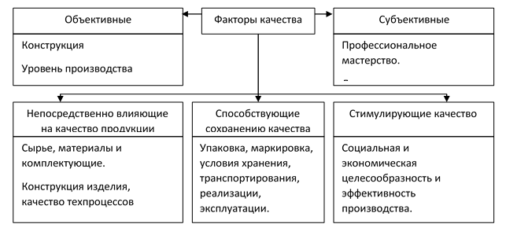

Рисунок 1 – Факторы, влияющие на качество продукции

Материалы и комплектующие, закупленные организацией, становятся факторами, существенно влияющими на качество выпускаемой продукции. Для обеспечения качества сырья, комплектующих и их поставок система качества должна включать в себя четко установленные требования к покупным материалам; методы и формы работы с поставщиками; входной контроль; процедуры решения сложных вопросов по качеству приобретаемых ресурсов. Подготовка производства также должна осуществляться с учетом факторов, влияющих на технологический процесс и состояние элементов производства (оборудование, комплектующие, инструменты, техническая документация). В процессе производства невозможно не учитывать влияние персонала, задействованного при разработке, выпуске продукции [8].

Необходимо анализировать ресурсы, среду, действия, пресекающие появление несовершенств на последних этапах жизненного цикла выпускаемого продукта или услуги. Система мотивации сотрудников, внимание к качеству блага, предоставление благоприятных условий для деятельности являются основополагающим для реализации необходимого показателя качества выпускаемого блага [9].

Объективность для улучшения показателей качества выпускаемой продукции охарактеризована следующими факторами:

– непрерывное улучшение показателей качества является решающим фактором улучшения организации выпуска продукции и промышленности целом;

– производство некачественного блага приносит огромные экономические потери фирмам, так Российской экономике в целом;

– меняется психология покупателя и востребованность к качеству продукта или услуги;

– в условиях все более жесткой конкуренции на рынке сбыта качество является одним из важнейших факторов, влияющих на конкурентоспособность продукции [10].

Последствия появления дефектов и низких показателей качества выпускаемого блага передается на плечи предпринимательств, а также на экономику страны в общем. Результат низкого уровня качества продукта показано на рисунке 2.

Улучшение качества выпускаемого блага – основным путем увеличения эффективности деятельности предприятия. Эффективность производства определяется соотношением полученных результатов и производственных затрат. Повысить эффективность можно двумя путями: снижением издержек производства или повышением общественной значимости результатов труда, которая может возрастать не только за счёт увеличения количества продукции, но и вследствие повышения её качества. Первый путь имеет определённые границы, второй – практически не ограничен [12].

Повышение качества продукции – процесс, ориентированный на наиболее полное удовлетворение потребностей в данной продукции, который может осуществляться по двум направлениям: улучшение качественных параметров уже освоенной продукции, а также создание и освоение качественно новых её видов.

Итак, качество продукции – важнейший показатель деятельности организации.

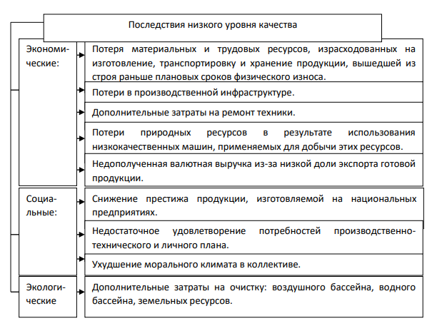

Рисунок 2 – Последствия низкого уровня качества продукции [13]

Качество продукции – это совокупность свойств продукции, обуславливающих ее пригодность, способность удовлетворять определенные потребности в соответствии с ее назначением.

Повышение качества продукции в значительной мере определяет выживаемость организации в условиях рынка, темпы научно-технического прогресса, рост эффективности производства, экономию всех видов ресурсов, используемых в организации. Рост качества продукции – характерная тенденция работы всех ведущих организаций в мире. И качество выпускаемой продукции – основной фактор конкуренции между организациями.

**1.2 Управление качеством продукции в организации**

Для выпуска высококачественной продукции требуется осуществление грамотного управления качеством в промышленной организации.

Управление качеством продукции – это деятельность руководства хозяйствующего субъекта, направленная на создание таких условий производства, которые необходимы и достаточны для выпуска качественной продукции [14].

В рамках управления качеством продукции производственного предприятия рассмотрим цель управления, объект, предмет, методы и средства управления, управленческие отношения, а также управленческие отношения и функции.

Цель управления качеством продукции – достижение уровня и состояния качества продукции с учетом экономического интереса производителя и потребителя, а также требований безопасности и экологичности продукции [16].

Объектом управления является качественные характеристики продукта продукции, то есть само качество продукции.

Субъектом управления являются управляющие органы и лица, призванные обеспечить достижение и содержание планируемого состояния и уровня качества продукции [18].

Методы и средства управления качеством продукции – способы, которыми органы управления воздействуют на элементы производственного процесса, обеспечивая достижение и поддержание планируемого состояния и уровня качества продукции. В процессе управления качеством используют следующие методы: экономические, материального стимулирования, организационно – распорядительные и воспитательные, их характеристика представлена в таблице 3.

Выбор методов управления качеством продукции и поиск их наиболее эффективного сочетания – один из самых творческих моментов в создании систем управления качеством, так как они оказывают прямое воздействие на людей, участвующих в процессе разработки и изготовления продукции, т.е. используют человеческий фактор.

Выбор методов управления качеством продукции и поиск их наиболее эффективного сочетания – один из самых творческих моментов в создании систем управления качеством, так как они оказывают прямое воздействие на людей, участвующих в процессе разработки и изготовления продукции, т.е. используют человеческий фактор [19].

Важное значение в процессе управления качеством выпускаемой продукции отводится средствам управления и управленческим отношениям.

Таблица 3 – Методы управления качеством продукции [20]

|  |  |
| --- | --- |
| Методы | Характеристика |
| Экономические | обеспечивают создание экономических условий, побуждающих коллективы организаций, конструкторских, технологических и других организаций  изучать запросы потребителей, создавать, изготавливать и обслуживать  продукцию, удовлетворяющую эти потребности и запросы. К числу  экономических методов относятся: правила ценообразования, условия  кредитования, экономические санкции за несоблюдение требований  стандартов и технических условий, правила возмещения экономического ущерба потребителю за реализацию ему некачественной продукции. |
| Материального  стимулирования | предусматривают с одной стороны, поощрение работников за создание и изготовление высококачественной продукции (применение систем премирования за высокое качество, установление надбавок к заработной плате и др.), а с  другой – взыскания за причиненный ущерб от ее некачественности. |
| Организационно –распорядительные | осуществляются посредством обязательных для исполнения директив, приказов, указаний руководителей. К числу организационно-распорядительных методов управления качеством продукции относятся также требования  нормативной документации. |
| Воспитательные | оказывают влияние на сознание и настроение участников производственного  процесса, побуждают их к высококачественному труду и четкому  выполнению специальных функций управления качеством продукции  (моральное поощрение за высокое качество продукции, воспитание  гордости за честь заводской марки и др.). |

В состав средств управления качеством продукции также включаются:

* банк нормативной документации, регламентирующей показатели качества продукции и организующей выполнение специальных функций управления качеством;
* метрологические средства, включающие (в зависимости от уровня системы) государственные эталоны физических величин, образцовые и/или рабочие средства измерений;
* государственная система обеспечения единства измерений.

Управленческие отношения – это отношения субординации (подчинения) и координации (сотрудничества) [21].

Отношения субординации обычно характеризуются вертикальными связями от руководителя к подчиненным. Содержание этих соотношений определяется степенью централизации и децентрализации функций и задач управления качеством продукции. На уровне организации отношения субординации по управлению качеством определяются производственной структурой и структурой действующей системы управления качеством. Управленческие отношения базируются на сочетании единоначалия, коллегиальности, активности членов трудового коллектива, на экономических, моральных и материальных стимулах. Отношения координации характеризуются горизонтальными связями между отдельными работниками или организациями, вступающими во взаимодействие ради обеспечения определенного уровня качества продукции или его улучшения [22].

Управление качеством продукции реализуется через основные функции управления (менеджмента): планирование, организация, мотивация и контроль, их характеристика представлена в Приложении А.

Функция планирования предполагает определение целей в области качества, которые должны быть достигнуты, и соответствующих средств для их достижения. Реализация данной функции связана с разработкой миссии организации, ее политики и стратегии в области качества, а также планов по реализации политики и стратегии на различных уровнях управления, применительно к различным процессам в организации. Необходимость в этой функции определена целевой природой организаций [23].

Ожидаемые результаты планирования зависят от понимания членами организации, чего конкретно они должны добиться. Это понимание может отражаться в планах, предполагаемых результатах или в общем согласии членов организации [25].

Планирование предполагает уточнение не только целей организации, но и методов их достижения. Следует тщательно проанализировать альтернативы и оценить их по критериям, обусловленным целями деятельности организации.

На уровне предприятия управление качеством организуется одним из двух способов. Первый заключается в четком распределении функций и задач управления качеством продукции между существующими подразделениями и работниками, периодическом пересмотре как самих функций и задач, так и их распределения для улучшения деятельности. Создание специализированного органа – отдела управления качеством не рассматривается. Данный способ реализуется в малых (небольших) организациях [26].

Второй предполагает, в дополнение к первому варианту, выделение общей функции координации и создание специального органа – отдела управления качеством. На этот отдел и возлагаются многие специальные функции управления качеством продукции. Каждый из этих двух вариантов имеет свои преимущества и свои недостатки.

Так, преимущества первого варианта заключаются в том, что все участники производственного процесса несут ответственность за качество.

Не возникает ситуации, что кто-то один из них несет эту ответственность и должен решать все вопросы, связанные с качеством. Недостаток состоит в том, что ряд координирующих функций никто не выполняет, никто не занимается организационных и методических вопросов общего характера [19].

Функция организации включает всю управленческую деятельность, связанную с переносом запланированных действий в области качества в структуру заданий и компетенций. В практическом отношении функция организации включает:

* определение ответственности и полномочий каждого отдельного лица в области управления качеством;
* определение того, какая деятельность в области управления качеством будет выполняться конкретным структурным подразделением.

Для четкого выполнения данной функции в организации разрабатывается матрица ответственности и обязанностей в области управления качеством.

Особое место в управлении качеством продукции занимает контроль качества. Именно контроль как одно из эффективных средств достижения намеченных целей и важнейшая функция управления способствует правильному использованию объективно существующих, а также созданных человеком предпосылок и условий выпуска продукции высокого качества.

Контроль – это определение и оценка информации об отклонениях заданных значений от полученных или их совпадении и результатах анализа. Контролировать можно цели, ход выполнения плана, прогнозы, развитие процесса [27].

Контроль продукции состоит из двух этапов: получение информации о фактическом состоянии производства (качественные и количественные признаки); сопоставление полученной информации с техническими требованиями, получение вторичной информации.

Предметом контроля может быть не только исполнительская деятельность, но и работа менеджера. Контрольная информация используется в процессе регулирования. Контроль осуществляется лицами, прямо или косвенно зависящими от процесса.

Контроль качества должен подтверждать выполнение заданных требований к продукции, включая в себя:

– входной контроль (материалы не должны использоваться в процессе без контроля;

– проверка продукта должна соответствовать плану, закрепленным

процедурам и может иметь различные формы);

– промежуточный контроль (организация должна иметь специальные документы, фиксирующие процедуру контроля и испытаний внутри процесса, и осуществлять этот контроль систематически);

– окончательный контроль (предназначен для выявления соответствия между фактическим конечным продуктом и тем, который предусмотрен планом по качеству; включает в себя результаты всех предыдущих проверок и отражает соответствие продукта необходимым требованиям).

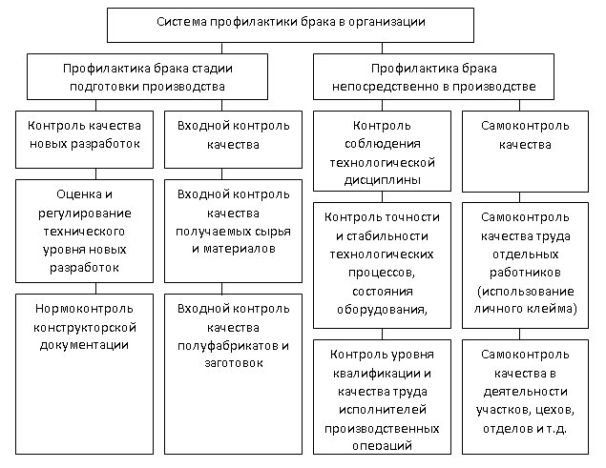

Рисунок 3 – Система профилактики брака продукции на производственном предприятии [28]

Система профилактики брака продукции на производственном предприятии представлена на рисунке 3.

Профилактика брака продукции в организации проводится на стадии подготовки производства и непосредственно в производстве. В рамках профилактики брака стадии подготовки производства осуществляется контроль качества новых разработок и входной контроль качества. В рамках профилактики брака непосредственно в производстве проводится контроль соблюдения технологической дисциплины и самоконтроль качества.

В целом система контроля качества продукции на производственном предприятии представляет собой совокупность взаимосвязанных объектов и субъектов контроля, используемых видов, методов и средств оценки качества изделий и профилактики брака на различных этапах жизненного цикла продукции и уровнях управления качеством.

Эффективная система контроля позволяет в большинстве случаев осуществлять своевременное и целенаправленное воздействие на уровень качества выпускаемой продукции, предупреждать всевозможные недостатки и сбои в работе, обеспечивать их оперативное выявление и ликвидацию с наименьшими затратами ресурсов. Положительные результаты действенного контроля качества можно выделить и в большинстве случаев определить количественно на стадиях разработки, производства, обращения, эксплуатации (потребления) и восстановления (ремонта) продукции.

Важное значение в системе контроля качества продукции отводится техническому контролю.

Технический контроль – это проверка соответствия объекта установленным техническим требованиям, составная и неотъемлемая часть производственного процесса. Контролю подвергаются: поступающие в организацию сырье, материалы, топливо, полуфабрикаты, комплектующие изделия; производимые заготовки, детали, сборочные единицы; готовые изделия; оборудование, оснастка, технологические процессы изготовления продукции.

Основные задачи технического контроля заключаются в обеспечении выпуска качественной продукции, в соответствии со стандартами, выявлении и предупреждении брака, проведении мер по дальнейшему улучшению качества изделий.

К настоящему времени сложились разнообразные методы контроля качества продукции, которые можно разбить на две группы:

* самопроверка или самоконтроль – персональная проверка и контроль оператором с применением методов, установленных технологической картой на операцию, а также с использованием предусмотренных измерительных средств с соблюдением заданной периодичности проверки;
* ревизия (проверка) – проверка, осуществляемая контролером, которая должна соответствовать содержанию карты контроля технологического процесса.

Организация технического контроля заключается в проектировании и осуществлении процесса контроля качества; определении организационных форм контроля; выборе и технико-экономическом обосновании средств и методов контроля; обеспечении взаимодействия всех элементов системы контроля качества продукции; разработке методов и систематическом проведении анализа брака и дефектов [29].

В зависимости от характера дефектов брак может быть исправимым или неисправимым (окончательным). В первом случае изделия после исправления могут быть использованы по назначению, во втором – исправление технически производить невозможно или экономически нецелесообразно. Устанавливаются виновники брака и намечаются мероприятия по его предупреждению. Виды технического контроля показаны в Приложении Б.

При контроле качества продукции используются физические, химические и другие методы.

Так, функция контроля продукции включает действия, которые менеджеры предпринимают для того, чтобы фактические конечные результаты в области качества совпадали с запланированными.

Менеджеры осуществляют контроль с целью выяснения, достигнуты ли намеченные цели, а если нет, то какие факторы повлияли на возникшие отклонения. Контроль фактически завершает последовательность действий и в то

же время служит отправной точкой для осуществления функции планирования.

В рамках реализации функции анализа качества выпускаемой продукции, проводится оценка следующих показателей: удельного веса новой продукции в общем ее выпуске; удельного веса продукции высшей категории качества; средневзвешенного балла продукции; удельного веса аттестованной и не аттестованной продукции; удельного веса сертифицированной продукции; удельного веса продукции, соответствующей мировым стандартам и т.д..

Далее проводится оценка сортности выпускаемой продукции.

Сортность – характеризует качество, но для определенных отраслей. При определении сортности используют ГОСТы и ГОСТы и определяют коэффициенты сортности, подтверждая уровень качества [30].

По продукции, качество которой характеризуется сортом или кондицией, рассчитываются следующие показатели: доля продукции каждого сорта (кондиции) в общем объеме производства; средний коэффициент сортности; средневзвешенная цена в сопоставимых условиях.

По представленной формуле (1) определяется коэффициент сортности:

 (1)

где

Ксорт – коэффициент сортности;

ВПi – объем выпущенной продукции по одной номенклатуре;

Цi – цена продажи продукции по каждому сорту;

ВПоб – общий объем выпуска продукции;

Ц1с – цена продажи продукции первого сорта [31].

Основными причинами понижения качества продукции являются: плохое качество сырья, низкий уровень технологии и организации производства,

квалификации рабочих, аритмичность производства и др.

При оценке качества реализуемой продукции, производится расчет удельного веса продукции, по которой приняты рекламации по формуле (2):

 (2)

где

УДсерт – удельный вес сертифицированной продукции;

ОПсерт – объем сертифицированной продукции;

ОПдц – объем поставленной продукции в действующих ценах.

Также в целях изучения эффективности системы обеспечения контроля и испытания продукции, производится расчет индивидуальных показателей качества продукции [33]

Индивидуальные (единичные) показатели качества продукции характеризуют одно из ее свойств:

* полезность (содержание железа в руде, содержание белка в продуктах питания);
* надежность (долговечность, безотказность в работе);
* технологичность, то есть эффективность конструкторских и технологических решений (трудоемкость, энергоемкость);
* эстетичность изделий.

После расчета основных показателей качества выпускаемой продукции производится расчет косвенных показателей.

Косвенные показатели – это штрафы за некачественную продукцию, объем и удельный вес забракованной продукции, потери от брака и др. [34].

Косвенным показателем качества продукции является брак. Он делится на исправимый и неисправимый, внутренний (выявленный в организации) и внешний (выявленный потребителями). Выпуск брака ведет к повышению себестоимости продукции, уменьшению объема товарной и реализованной продукции, снижению прибыли и рентабельности [32].

В процессе анализа изучают динамику брака по абсолютной сумме и удельному весу в общем выпуске товарной продукции; определяют потери от брака по формуле (3):

 (3)

где

ПБ – потери от брака;

Сзбр – себестоимость забракованной продукции;

Риб – расходы по исправлению брака;

Сби – стоимость брака по цене возможного использования;

Сувл – сумма удержаний с виновных лиц.

Для определения потерь товарной продукции необходимо знать фактический уровень рентабельности [35].

Затем изучаются причины понижения качества и допущенного брака продукции по местам их возникновения и центрам ответственности и разрабатываются мероприятия по их устранению. Основными причинами понижения качества продукции являются плохое качество сырья, низкий уровень технологии и организации производства, квалификации рабочих, аритмичность производства и др.

Итак, управление качеством продукции – это действия, осуществляемые при создании и эксплуатации или потреблении продукции, цель которых – установить, обеспечить и поддерживать необходимый уровень ее качества. Сущность управления качеством заключается в выработке управленческих решений и последующей реализации предусмотренных этими решениями управляющих воздействий на определенном объекте управления [36]

Управление качеством продукции осуществляется через основные

функции менеджмента: планирование, организация, контроль, мотивация, анализ.

**1.3 Законодательное регулирование качества продукции**

В российском законодательстве качество выпускаемой продукции в производственных организациях регулируется следующими законами и правовыми актами: Конституцией РФ (принята всенародным голосованием 12.12.1993); Гражданским кодексом РФ (часть первая и вторая);   
Кодексом РФ об административных правонарушениях от 30.12.2001 г.   
№ 195-ФЗ; Федеральными законами; требованиями межгосударственных стандартов, техрегламентов и стандартами Роскачества [37].

В Конституции РФ содержатся декларативные нормы в области качества выпускаемой продукции, как нормативные предписания, включающие в себя положения программного характера, содержащие нормативные объявления. Относительно сферы регулирования качества продукции к их числу можно отнести правила пункта 1 статьи 20 о том, что каждый имеет право на жизнь, пункта 1 статьи 41 о праве каждого на охрану здоровья, положения статьи 42 о праве каждого на благоприятную окружающую среду [36].

Гражданский кодекс РФ также регулирует отношения в области качества продукции.

Так, в нем регламентируются: качество товара (статья 469), гарантия качества товара (статья 470), проверка качества товара (статья 474), последствия передачи товара ненадлежащего нормативным документам качества (статья 475), недостатки товара, за которые отвечает продавец (статья 476), сроки обнаружения недостатков переданного товара (статья 477), комплектность товара (статья 478).

В статьях 503, 504 и 518 Гражданского Кодекса РФ предусмотрены: права покупателя в случае передачи ему товара ненадлежащего качества; возмещение разницы в цене при замене товара; уменьшение покупной цены и возврат товара ненадлежащего качества; последствия поставки товаров ненадлежащего качества и другие аспекты проблемы законодательного регулирования качеством продукции (товаров) [37].

В кодексе РФ «Об административных правонарушениях» (статья 14,4 «Продажа товаров, выполнение работ либо оказание населению услуг ненадлежащего качества или с нарушением установленных законодательством Российской Федерации требований», статья 14,7. «Обман потребителей» и др.) предусмотрена ответственность за продажу товаров ненадлежащего качества или с нарушением установленных законодательством России требований [38].

Регулирование качества выпускаемой продукции осуществляется также федеральным законодательством, представленным в таблице 4.

Таблица 4 – Федеральные законы, регулирующие вопросы качества

продукции

|  |  |
| --- | --- |
| Нормативный акт | Характеристика |
| Закон РФ от 07.02.1992 г.  № 2300-1 «О  защите прав п  отребителей» | Закон регулирует отношения, возникающие между потребителями и  изготовителями, исполнителями, импортерами, продавцами при  продаже товаров, устанавливает права потребителей на приобретение товаров надлежащего качества и безопасных для жизни, здоровья,  имущества потребителей и окружающей среды, получение информации о товарах и об их изготовителях (исполнителях, продавцах),  просвещение, государственную и общественную защиту их интересов, а также определяет механизм реализации прав [4]. |
| Федеральный  закон от 27.12.2002 г.  № 184-ФЗ  «О техническом регулировании» | Данный закон регулирует отношения, возникающие при: разработке, принятии, применении и исполнении обязательных требований к  продукции, в том числе зданиям и сооружениям, или к продукции и  связанным с требованиями к продукции процессам проектирования (включая изыскания), производства, строительства, монтажа, наладки, эксплуатации, хранения, перевозки, реализации и утилизации [5]. |
| Федеральный  закон от 26.06.2008 г. № 102-ФЗ «Об обеспечении  единства  измерений» | Данный закон регулирует отношения, возникающие при выполнении  измерений, установлении и соблюдении требований к измерениям,  единицам величин, эталонам единиц величин, стандартным образцам, средствам измерений, применении стандартных образцов, средств  измерений, методик (методов) измерений, а также при осуществлении деятельности по обеспечению единства измерений, предусмотренной  законодательством РФ об обеспечении единства измерений, в том числе при выполнении работ по обеспечению единства измерений [6]. |

Закон РФ «О защите прав потребителей» № 2-ФЗ от 07.02.1992 г. требует от изготовителя продукции, чтобы товар был безопасным и соответствовал требованиям стандартов и других нормативно-технических документов, устанавливающих обязательный (минимально допустимый) уровень качества продукции. В главе 1 Закона «О защите прав потребителя» есть такие статьи, как качество товара (статья 4); обязанность изготовителя обеспечить возможность ремонта и технического обслуживания товара (статья 6); право потребителя на безопасность товара (статья 7); имущественная ответственность за вред, причиненный вследствие недостатков товара (статья 14) [39].

Глава 2 «О Защите прав потребителей при продаже товаров потребителям» практически полностью посвящена вопросам качества товара. Здесь установлены: требования в отношении последствий продажи товара ненадлежащего качества, сроки предъявления потребителем требований в отношении недостатков товара, устранение недостатков товара изготовителем (продавцом), порядок замены товара ненадлежащего качества.

Если товарная продукция имеет недостаток, то потребители вправе потребовать от продавца или заменить дефектное изделие на аналогичное, но бездефектное изделие, или возмещение затрат на него приобретение. Продавец обязан исполнить требования потребителя (покупателя), если он (продавец) не может доказать, что обнаруженные недостатки в товаре появились по вине потребителя. В законе предусмотрено, что в спорных случаях права покупателя могут быть рассмотрены в судебном порядке. Законом установлена обязательная сертификация продукции, если на нее есть требования по безопасности и экологичности. Данный закон касается не только прав потребителей (покупателей) и обязанностей продавцов, но и ответственности производителей продукции. Он принят с целью законодательного регулирования на государственном уровне экономических отношений в обществе, связанных с производством качественной продукции.

В настоящее время основным законом в области технического регули-

рования, сертификации и стандартизации является Федеральный Закон   
«О техническом регулировании». Данный федеральный закон регулирует отношения, возникающие при: разработке, принятии, применении и исполнении обязательных требований к продукции, процессам производства, эксплуатации, хранения, перевозки, реализации и утилизации; также определяет права и обязанности участников, регулируемых настоящим Федеральным законом отношений. Нормы технического регламента носят обязательные для исполнения требования к продукции [40].

Для производства качественной продукции в промышленных организациях может применяться ГОСТ ISO 9001 – 2011 Системы менеджмента качества. Данный стандарт устанавливает требования к системе менеджмента качества в тех случаях, когда организация нуждается в демонстрации своей способности всегда поставлять продукцию, отвечающую требованиям потребителей и соответствующим обязательным требованиям [42].

Также предприятия металлургии при производстве продукции цветной металлургии могут руководствоваться ГОСТом 103-2006 «Прокат сортовой стальной горячекатаный полосовой. Сортамент», также ГОСТом 19281-89 (ИСО 4950-2-81, ИСО 4950-3-81, ИСО 4951-79, ИСО 4995-78, ИСО 4996-78, ИСО 5952-83) «Прокат из стали повышенной прочности. Общие технические условия», ГОСТом 19904-90 «Прокат листовой холоднокатаный. Сортамент», ГОСТом 2590-88 «Прокат стальной горячекатаный круглый. Сортамент», ГОСТом 2590 – 2006 «Прокат сортовой стальной горячекатаный круглый. Сортамент» и т.д. [46], [47], [48], [49]. В перечисленных стандартах указаны общие требования по типоразмерам, в частности по точности прокатки, по предельным отклонениям от заданных размеров, по кривизне.Важная роль в регулировании качества выпускаемой продукции цветной металлургии отводится техническому регламенту Таможенного союза «О безопасности упаковки» (ТР ТС – 005-2011). В данном техрегламенте предъявлены требования к упаковке продукции цветной металлургии [50].

Таким образом, качество – совокупность характерных свойств, формы, внешнего вида и условий применения, которыми должны быть наделены товары для соответствия своему назначению. Качество продукции – совокупность свойств продукции, обуславливающих её пригодность удовлетворять определённые потребности в соответствии с её назначением.

Управление качеством – действия, осуществляемые при создании, эксплуатации или потреблении продукции в целях установления, обеспечения и поддержания необходимого уровня качества. Также можно сказать, что это методы и виды деятельности оперативного характера, используемые для выполнения требований к качеству. Управление качеством реализуется через основные функции управления: планирование, организация, мотивация, контроль и анализ. К основным законодательным актам, регулирующим отношения в области качества продукции, относятся: Конституция РФ;   
Гражданский кодекс РФ; Кодекс РФ «Об административных правонарушениях»; федеральные законы, требования межгосударственных стандартов, техрегламентов.

**2 Анализ управления качеством продукции**

**2.1 Краткая характеристика прокатного цеха №2**

Прокатный цех №2 ООО «Южный Металлургический Холдинг» является единственным производителем в России тонких (0,3-0,4 мм) закаленных листов из сплавов АВ, Д16 и АК4-1. Данная продукция используется для производства изделий авиационной техники. Также прокатный цех №2 является мировым лидером в производстве листов из алюминиево-литиевых сплавов, в том числе с ограниченным содержанием водорода в сплаве   
(до 0,4-0,6 см³/100 г листового металла).

Основным инструментарием прокатного цеха №2 остаются: комплекс оборудования горячей прокатки «Кварто», 3 комплекса оборудования холодной прокатки «Кварто». Промышленное здание оборудовано необходимыми аппаратами для подготовки верхнего слоя материала перед процессом деформирования тел на прокатном стане между вращающимися приводными валками и для последующей подготовки обработки цилиндров, листов и пластов, и тепловой обработки металла. Процесс изготовления блага в прокатном цехе №2 целиком саморегулирующийся, управление процессом полностью автоматизировано[53].

Качество прокатной продукции соответствует требованиям отечественных и международных стандартов, таких как: EN 485, ASTM B209,   
ASTM B928 и ряду стандартов ASM, DIN и AA.

Для изучения эффективности деятельности прокатного цеха №2   
ООО «Южный Металлургический Холдинг», проведем оценку его основных показателей в таблице 5.

Выручка от продажи товарной продукции прокатного цеха №2 в   
2019 году по сравнению с 2018 годом выросла незначительно, всего на   
5,71 процентов (9777,66/9249,24 × 100 – 100) или на 528,42 млн. руб.

(9777,66 – 9249,24).

В 2020 году по сравнению с 2019 годом повышение составило   
2,26 процента (9998,64 / 9777,66 × 100 – 100) или на 220,98 млн. руб.   
(9998,64 – 9777,66). Причиной незначительного роста является низкий уровень биржевых цен на рынке алюминиевой продукции. На незначительное повышение выручки повлияло опять же небольшое повышение выпуска и продаж выпускаемой продукции в тоннах.

Таблица 5 – Анализ основных экономических показателей деятельности

прокатного цеха №2 ООО «Южный Металлургический Холдинг»

в 2018-2020 гг.

|  |  |  |  |  |  |  |  |
| --- | --- | --- | --- | --- | --- | --- | --- |
| Наименование показателей | 2018 г. | 2019 г. | Откл.  (+,-) | Темп  роста,  % | 2020 г. | Откл.  (+,-) | Темп  роста,  % |
| Выручка от продажи  товарной, продукции, млн.руб. | 9249,24 | 9777,66 | 528,42 | 105,71 | 9998,64 | 220,98 | 102,26 |
| Объем проданной товарной продукции, тыс.тн. | 63,70 | 64,20 | 0,50 | 100,78 | 64,80 | 0,60 | 100,93 |
| Себестоимость проданной товарной продукции, млн.руб. | 8251,30 | 8853,00 | 601,70 | 107,29 | 9120,00 | 267,00 | 103,02 |
| Прибыль от реализации (стр. 1 – стр.3), млн. руб. | 997,94 | 924,66 | -73,28 | 92,66 | 878,64 | -46,02 | 95,02 |
| Рентабельность продаж (стр. 4 / стр.1 × 100),  процентов | 10,79 | 9,46 | -1,33 | 87,67 | 8,79 | -0,67 | 92,92 |
| Среднесписочная  численность персонала, чел. | 751,00 | 746,00 | -5,00 | 99,33 | 742,00 | -4,00 | 99,46 |
| Среднемесячная заработная плата, руб. | 25,75 | 26,21 | 0,46 | 101,79 | 26,72 | 0,51 | 101,95 |
| Производительность труда (стр. 1 / стр. 6), млн. руб. | 12,32 | 13,11 | 0,79 | 106,41 | 13,48 | 0,37 | 102,82 |

Динамика продаж и прибыли от продаж товарной продукции прокатного цеха №2 ООО «Южный Металлургический Холдинг» представлена на   
рисунке 4.

Объем проданной товарной продукции в физических единицах повысился в 2019 году по сравнению с 2018 годом на 0,78 процентов или на 0,5 тыс. тн. (64,20 – 63,70), в 2020 году по сравнению с 2020 годом повышение составило 0,93 процентов (64,80 / 64,20 × 100 – 100) или 0,60 тыс. тн. (64,80 – 64,20). Причиной роста является повышение заказов на выпускаемую продукцию со стороны потенциальных заказчиков. Повышение объемом оценивается положительно.

Себестоимость проданной товарной продукции в 2019 году по сравнению с 2018 годом выросла на 7,29 процентов (8853 / 8251,30 × 100 – 100) или на 601,7 млн. руб. (8853 – 8251,30), в 2020 году ее повышение составило   
3,02 процентов (9120 / 8853 × 100 – 100) или 267 млн. руб. (9120 – 8853).

Причинами являются повышение затрат на производство продукции из алюминия и алюминиевых сплавов.

Себестоимость проданной товарной продукции увеличивалась большими темпами, чем сама выручка, так соотношение в 2019 к 2018 году составило:. (105,71 процентов) < (107,29 процентов), а в 2020 к 2019 году соотношение составило: (102,26 процентов) < (103,02 процентов). Данная тенденция оценивается с отрицательной стороны.

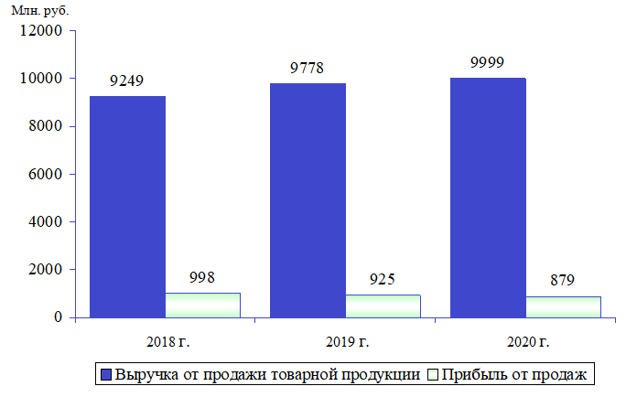

Рисунок 4 – Динамика выручки и прибыли от продажи товарной продукции прокатного цеха №2 в 2018 – 2020 гг.

Эффективность производственной деятельности предприятия  
ООО «Южный Металлургический Холдинг» снизилась, поскольку прибыль от продаж в 2019 году по сравнению с 2018 годом уменьшилась на   
7,34 процента (924,66 / 997,94 × 100 – 100) или на 73,28 млн. руб.   
(924,66 – 997,94), в 2020 г. по сравнению с 2019 годом снижение составило 4,98 процента (878,64 / 924,66 × 100 – 100) или 46,02 млн. руб.   
(878,64 – 924,66). Причиной снижения прибыли является рост затрат.

Рентабельность продаж ежегодно снижается, так ее значение составило в 2018 году 10,79 процентов (997,94 / 9249,24 × 100), в 2019 году   
9,46 процентов (924,66 / 9777,66 × 100), в 2020 году 8,79 процентов   
(878,64 / 9998,64 × 100). Причиной ее уменьшения является резкий рост   
затрат, то есть темпы роста себестоимости превышают темпы роста выручки.

Среднесписочная численность персонала ежегодно снижается, так ее уменьшение составило в 2019 году по сравнению с 2018 годом на 0,67 процента (746 / 751 × 100 – 100) или 5 чел. (746 – 751), в 2020 году по сравнению с 2019 г. уменьшение составило 0,54 процента (742 / 746 × 100 – 100) или   
4 чел. (742 – 746), причиной является проведение руководством цеха ряда мероприятий по оптимизации численности персонала.

Среднемесячная заработная плата в 2019 году по сравнению с   
2018 годом увеличилась на 1,79 процента (26,21 / 25,75 × 100 – 100) или на 0,46 тыс. руб. (26,21 – 25,75), в 2020 году по сравнению с 2019 годом она повысилась на 1,95 процента (26,72 / 26,21 × 100 – 100) или на 0,51 тыс. руб. (26,72 – 26,21).

Темпы роста среднемесячной заработной платы были гораздо меньше уровня инфляции, так инфляция по данным Росстата в 2019 году составила 3,05 процентов, а в 2020 году составила 4,91 процентов, а сама среднемесячная заработная плата повысилась в 2019 году на 1,79 процентов, в 2020 году на 1,95 процентов. Данная тенденция оценивается с отрицательной стороны.

Производительность труда в 2018 году составила 12,32 тыс. руб.

(9249,24 млн. руб./ 751 чел.), в 2019 году она составила 13,11 млн. руб.  
(9777,66 млн. чел. / 746 чел.), в 2020 году 13,48 млн. руб.   
(9998,64 млн. руб. / 742 чел.).

Производительность труда в прокатном цехе №2 выросла в 2019 году по сравнению с 2018 годом на 6,41 процентов (13,11 / 12,32 × 100 – 100) или   
0,79 млн. руб. (13,11 – 12,32), в 2021 году наблюдается рост на 2,82 процентов (13,48 / 13,11 × 100 – 100) или на 0,37 млн. руб.(13,48 – 13,11), что оценивается положительно.

Итак, за исследуемый период деятельность цеха по результатам оценки основных показателей развивалась незначительно, в частности объем выпуска и выручки выросли незначительно, прибыль от продаж и рентабельность продаж снизились, в связи со значительным повышением себестоимости товарной продукции.

**2.2 Анализ эффективности системы управления качеством   
продукции**

Для изучения эффективности управления качеством выпускаемой продукции, проведем анализ следующих показателей: анализ сертифицированной продукции, оценка потерь по рекламациям, анализ потерь от брака, оценка сортности. В таблице 6 представлена оценка динамики сертифицированной продукции и потерь по рекламациям.

Объем сертифицированной продукции в денежном выражении в   
2019 году по сравнению с 2018 годом увеличился на 6 процентов   
(9650 / 9100 × 100 – 100) или на 550 млн. руб. (9650 – 9100), в 2022 году по сравнению с 2019 годом повышение составило 2,5 процентов   
(9890 / 9650 × 100 – 100) или 240 млн. руб. (9890 – 9650). То есть доля сертифицированной продукции повысилась, что оценивается с положительной стороны.

Удельный вес сертифицированной продукции составил в 2018 году 98,4 процентов (9100 / 9249,2 × 100), в 2019 году 98,7 процентов   
(9650 / 9777,7 × 100), в 2022 году 98,9 процентов (9890 / 9998,6 × 100).

Таблица 6 – Анализ динамики сертифицированной продукции и потерь

по рекламациям прокатного цеха №2 в 2018 – 2020 гг.

|  |  |  |  |  |  |  |  |
| --- | --- | --- | --- | --- | --- | --- | --- |
| Наименование показателя | 2018 г. | 2019 г. | Откл.  (+,-) | Темп  роста, % | 2020 г. | Откл. (+,-) | Темп  роста, % |
| Выручка от продажи  товаров, продукции,  млн. руб. | 9249,2 | 9777,7 | 528,5 | 105,7 | 9998,6 | 220,9 | 102,3 |
| В том числе  сертифицированная  продукция, млн. руб. | 9100,0 | 9650,0 | 550,0 | 106,0 | 9890,0 | 240,0 | 102,5 |
| Удельный вес  сертифицированной  продукции  (стр. 2 / стр. 1 × 100), % | 98,4 | 98,7 | 0,3 | 100,3 | 98,9 | 0,2 | 100,2 |
| Количество принятых  рекламаций, шт. | 21,0 | 24,0 | 3,0 | 114,3 | 31,0 | 7,0 | 129,2 |
| Стоимость продукции, по которой приняты  рекламации, млн. руб. | 35,0 | 45,0 | 10,0 | 128,6 | 60,0 | 15,0 | 133,3 |
| Удельный вес продукции, по которой приняты  рекламации  (стр. 5 / стр.1 × 100), % | 0,4 | 0,5 | 0,1 | 125,0 | 0,6 | 0,1 | 120,0 |

С одной стороны, доля сертифицированной продукции увеличивается, что оценивается с положительной стороны, с другой стороны доля составляет менее ста процентов, что оценивается с отрицательной стороны.

В августе 2018 года было проведено освидетельствование   
ООО «Южный Металлургический Холдинг», как изготовителя алюминиевых прессованных профилей, листов, плит из сплава 1561 для корпусных судовых конструкций и судовых устройств в соответствии с Правилами классификации и постройки морских устройств Российского Морского Регистра   
Судоходства. По результатам освидетельствования было выдано

Свидетельство о признании изготовителя, которое дает право   
ООО «Южный Металлургический Холдинг» производить и реализовывать заявленную продукцию.

В марте 2019 г. органом по сертификации систем качества и производств ОАО «ВНИИС» проведен ресертификационный аудит основного производства листов, плит, штамповок, прутков, профилей, труб, теплообменников. В 2020 году был проведен ресертификационный аудит СМК на соответствие требованиям AS/EN 9100, рев. С и требованиям МС ИСО 9001:2008 органом по сертификации ТЮФ Рейнланд, Германия.

В мае 2020 г. пройден сертификационный аудит системы менеджмента на соответствие необходимого уровня качества интернационального стандарта железнодорожной индустрии IRIS органом по сертификации   
ТЮФ Рейнланд, Италия. В августе 2022 г. СЦ «Материал» проведен ресертификационный аудит производства материалов авиационного назначения. В организации реализована система защиты окружающей среды, соответствующая параметрам интернационального стандарта ISO 14001, а также механизм безопасности деятельности, соответствующий стандартам интернационального документа OHSAS 18001.

Количество принятых рекламаций и стоимость продукции по ним имеют тенденцию к росту, что свидетельствует о проблеме качества выпускаемой продукции и оценивается с отрицательной стороны, так количество принятых рекламаций в 2018 году составило 21 шт., в 2019 году 24 шт., в 2020 году 31 шт.

Стоимость продукции, по которой приняты рекламации в 2019 году по сравнению с 2018 годом выросла на 28,6 процентов (45 / 35 × 100 – 100) или на 10 млн. руб., в 2020 году по сравнению с 2019 годом она повысилась на 33,3 процентов (60 / 45 × 100 – 100) или на 15 млн. руб.(60 – 45). Данная тенденция оценивается с отрицательной стороны.

Удельный вес продукции, по которой приняты рекламации, повышается

ежегодно, так его значение составило в 2018 году 0,4 процентов  
(35 / 9249,2 × 100), в 2019 году 0,5 процентов (45 / 9777,7 × 100), в 2022 году   
0,6 процентов (60 / 9998,6 × 100).

В целом увеличение количества рекламаций и повышение стоимости продукции, по которой приняты рекламации, оценивается отрицательно. Причины брака выпускаемой продукции по рекламациям прокатного цеха №2 ООО «Южный Металлургический Холдинг» проанализированы в таблице 7.

Основными причинами рекламаций являются: дефект поверхности, несоответствие размеров; сколы, трещины.

Наибольшая сумма по рекламациям составила по несоответствиям размеров, так в 2018 году сумма составила 17 млн. руб., в 2019 году   
24 млн. руб., в 2020 году 34 млн. руб. Также количество рекламаций по данной претензии является максимальным по сравнению с количеством других претензий.

Таблица 7 – Анализ причин брака выпускаемой продукции по рекламациям прокатного цеха ООО «Южный Металлургический Холдинг» в 2018-2020 гг.

|  |  |  |  |  |  |  |  |  |  |  |
| --- | --- | --- | --- | --- | --- | --- | --- | --- | --- | --- |
| Наименование причины  рекламации | 2018 г. | | 2019 г. | | Откл. (+,-) | | 2020 г. | | Откл. (+,-) | |
| Кол-во,  шт. | Сумма,  млн. руб. | Кол-во,  шт. | Сумма,  млн.  руб. | Кол-во,  шт. | Сумма,  млн.  руб. | Кол-во,  шт. | Сумма,  млн.  руб. | Кол-во,  шт. | Сумма,  млн. руб. |
| Дефект  поверхности | 2 | 7 | 3 | 9 | 1 | 2 | 4 | 10 | 1 | 8 |
| Несоответствие размеров | 13 | 17 | 14 | 24 | 1 | 7 | 19 | 34 | 5 | 27 |
| Сколы,  трещины | 6 | 11 | 7 | 12 | 1 | 1 | 8 | 16 | 1 | 15 |
| Всего: | 21 | 35 | 24 | 45 | 3 | 10 | 31 | 60 | 7 | 50 |

Из-за сколов и трещин количество рекламаций составило в 2018 году   
6 шт. на сумму 11 млн. руб., в 2019 году 7 шт. на сумму 12 млн. руб., в   
2022 году 8 шт. на сумму 16 млн. руб.

Далее проведем оценку динамики окончательного и исправимого брака в прокатном цехе №2 в таблице 8.

Себестоимость забракованной продукции в 2019 году по сравнению с 2018 годом повысилась на 18,89 процентов (107 / 90 × 100 – 100) или на   
17 млн. руб., в 2022 году по сравнению с 2019 годом повышение составило 11,21 процентов (119 / 107 × 100 – 100) или 12 млн. руб. (119 – 107). Рост забракованной продукции свидетельствует о проблемах, связанных с качеством выпускаемой продукции. Причинами увеличения брака являются: изношенность оборудования, некачественное сырье и материалы, нарушение технологий выпуска товарной продукции.

Таблица 8 – Расчет потерь от брака по прокатному

цеху №2 ООО «Южный Металлургический Холдинг» в 2018-2020 гг.

|  |  |  |  |  |  |  |  |
| --- | --- | --- | --- | --- | --- | --- | --- |
| Наименование показателя | 2018 г. | 2019 г. | Откл. (+;-) | Темп роста, % | 2020 г. | Откл. (+;-) | Темп роста, % |
| Себестоимость забракованной  продукции, млн. руб. | 90,00 | 107,00 | 17,00 | 18,89 | 119,00 | 12,00 | 111,21 |
| Издержки по минимизации  брака, млн. руб. | 20,00 | 25,00 | 5,00 | 5,00 | 26,00 | 1,00 | 104,00 |
| Стоимость изъянов по цене  возможной эксплуатации, млн. руб. | 15,00 | 21,00 | 6,00 | 40,00 | 27,00 | 6,00 | 128,57 |
| Сумма отчислений с причастных лиц,  млн. руб. | 0,75 | 0,87 | 0,12 | 116,00 | 0,93 | 0,06 | 106,90 |
| Сумма взысканий с поставщиков по  претензиям, млн. руб. | 22,00 | 27,00 | 5,00 | 22,73 | 29,00 | 2,00 | 107,41 |
| Потери от брака млн. руб. | 72,25 | 83,13 | 10,88 | 15,06 | 88,07 | 4,94 | 105,94 |
| Производственная себестоимость  продукции, млн. руб. | 8251,30 | 8853,00 | 601,70 | 107,29 | 9120,00 | 267,00 | 103,02 |
| Потери от брака (процент к  производственной себестоимости), % | 0,88 | 0,94 | 0,06 | 106,82 | 0,97 | 0,03 | 103,19 |

Для минимизации потерь от брака проводилось в прокатном цехе №2 его исправление, в результате чего расходы по исправлению брака выросли в   
2019 году по сравнению с 2018 годом на 25 процентов (25 / 20 × 100 – 100) или на 5 млн. руб. (25 – 20), в 2020 году по сравнению с 2019 годом повысились на 4 процента (26 / 25 × 100 – 100) или на 1 млн. руб. (26 – 25). Брак продукции увеличивался из-за нарушения технологий выпуска товарной продукции работниками прокатного цеха №2, в результате чего сумма взысканий с виновных лиц выросла в 2019 году по сравнению с 2018 годом на   
16 процентов (0,87 / 0,75 × 100 – 100) или на 0,12 млн. руб. (0,87 – 0,75), в 2020 году по сравнению с 2019 годом повышение составило 7,41 процентов   
(0,93 / 0,87 × 100 – 100) или 0,06 млн. руб. (0,93 – 0,87).

Сумма взысканий с поставщиков за поставку некачественного сырья и материалов повысилась в 2019 году по сравнению с 2018 годом на   
22,73 процентов (27 / 22 × 100 – 100) или на 5 млн. руб. (27 – 22), в 2022 году по сравнению с 2019 годом она выросла на 7,41 процентов   
(29 / 27 × 100 – 100) или на 2 млн. руб. (29 – 27).

Сумма потерь от брака в денежном выражении составила:

Спб2018 г. = 90 + 20 – 15 – 0,75 – 22 = 72,25 млн. руб.

Спб2019 г. = 107 + 25 – 21 – 0,87 – 27 = 83,13 млн. руб.

Спб2022 г. = 119 + 26 – 27 – 0,93 – 29 = 88,07 млн. руб.

В стоимостном выражении потери от брака выросли в 2019 году по сравнению с 2018 годом на 15,06 процентов (83,13 / 72,25 × 100 – 100) или на 10,88 млн. руб. (83,13 – 72,25), в 2020 году по сравнению с 2019 годом они повысились на 5,94 процентов (88,07 / 83,13 × 100 – 100) или на   
4,94 млн. руб. (88,07 – 83,13), что оценивается для прокатного цеха №2 с отрицательной стороны.

Процент брака к производственной себестоимости в 2018 году составил – 0,88 процентов (72,25 / 8251,30 × 100), в 2019 году – 0,94 процентов  
(83,13 / 8853 × 100), в 2020 году – 0,97 процентов (88,07 / 9120 × 100), как представлено на рисунке 5. Основными причинами увеличения брака по прокатному цеху №2 являются плохое качество сырья, снижение эффективности организации производства, устаревшее оборудование, нарушение технологического процесса выпуска товарной продукции работниками цеха.

Выпуск валовой продукции в физических единицах в 2019 году по сравнению с 2018 годом повысился на 0,93 процента   
(65,10 / 64,50 × 100 – 100) или на 0,60 тыс. тн. (65,10 – 64,50), в 2022 году по сравнению с 2019 годом также вырос на 1,23 процентов   
(65,90 / 65,10 ×100 – 100) или на 0,80 тыс. тн. (65,90 – 65,10) причиной является рост заказов со стороны потенциальных покупателей.

Отрицательной стороной в управлении качеством выпускаемой продукции является то, что брак валовой продукции ежегодно увеличивается, так в 2019 году по сравнению с 2018 годом рост составил 16,67 процентов   
(0,84 / 0,72 × 100 – 100) или 0,12 тыс. тн. (0,84 – 0,72), в 2020 году по сравнению с 2019 годом 10,71 процентов (0,93 / 0,84 × 100 – 100) или 0,09 тыс. тн.  
(0,93 – 0,84).

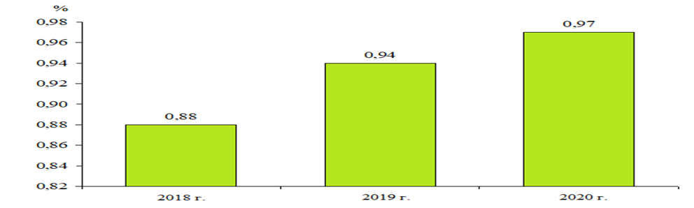

Рисунок 5 – Динамика потерь от брака в прокатном цехе №2   
ООО «Южный Металлургический Холдинг»

Причинами увеличения брака являются: большое количество поломок оборудования из-за высокого его износа; некачественное сырье и материалы;

нарушение технологического процесса и т.д.

Доля брака валовой продукции в общем объеме выпуска составила в   
2018 году 1,12 процентов (0,72 / 64,50 × 100), в 2019 году 1,29 процентов   
(0,84 / 65,10 × 100), в 2020 году 1,41 процентов (0,93 / 65,90 × 100). То есть доля растет, что оценивается с отрицательной стороны.

Весь брак продукции прокатного цеха №2 подразделяется на исправимый брак и окончательный брак.

Под исправляемым дефектом понимается продукт или полуфабрикат, который можно использовать по назначению после исправления дефекта. Исправление технически осуществимо и экономически целесообразно. Окончательный (неизлечимый) брак означает, что изделие или полуфабрикат нельзя использовать по назначению, а также технически невозможно или экономически непригодно для исправления, то есть если стоимость исправления брака превышает затраты на изготовление нового блага не является дефектным продуктом.

Объем исправимого брака в 2019 году по сравнению с 2018 годом повысился на 12,73 процентов (0,62 / 0,55 × 100 – 100) или на 0,07 тыс. тн.   
(0,62 – 0,55), в 2020 году по сравнению с 2019 годом вырос на 9,68 процентов (0,68 / 0,62 × 100 – 100) или на 0,06 тыс. тн. (0,68 – 0,62).

Динамика окончательного и исправимого брака показана на рисунке 6.

Также объем окончательного брака в 2019 году по сравнению с 2018 годом повысился на 29,41 процентов (0,22 / 0,17 × 100 – 100) или на 0,05 тыс. тн. (0,22 – 0,17), в 2020 году по сравнению с 2019 годом вырос на 13,64 процентов (0,25 / 0,22 × 100 – 100) или на 0,03 тыс. тн. (0,25 – 0,22). Его повышение оценивается с отрицательной стороны.Доля окончательного брака в общем объеме выпуска валовой продукции в 2018 году составила 0,26 процентов (0,17 / 64,50 × 100), в 2019 году 0,34 процентов (0,22 / 65,10 × 100), в 2020 году 0,38 процентов (0,25 / 65,90 × 100). Также повышение доли оценивается с отрицательной стороны.

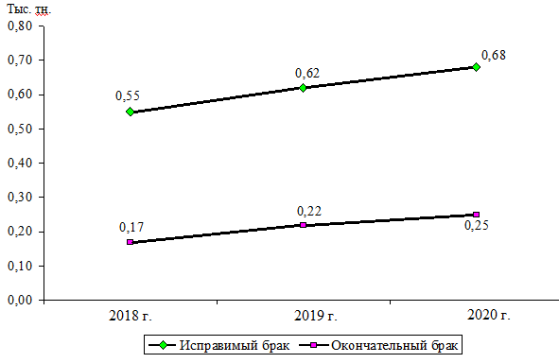

Рисунок 6 – Динамика окончательного и исправимого брака в прокатном   
цехе №2 ООО «Южный Металлургический Холдинг»

В таблице 9 проведем оценку видов брака товарной продукции за исследуемый период.

Таблица 9 – Анализ видов брака товарной продукции в прокатном цехе

№2 ООО «Южный Металлургический Холдинг» в 2018-2020 гг., шт.

|  |  |  |  |  |  |  |  |  |  |  |
| --- | --- | --- | --- | --- | --- | --- | --- | --- | --- | --- |
| Виды браков | 2018 г. | 2019 г. | Откл.  (+,-) | Темп  роста,  % | 2020 г. | Откл. (+,-) | Темп  роста,  % | Структура (доля), % | | |
| 2018 г. | 2019 г. | 2022 г. |
| Раковина – вдав | 85 | 91 | 6 | 107,1 | 95 | 4 | 104,4 | 20,6 | 20,4 | 19,9 |
| Пленка | 55 | 60 | 5 | 109,1 | 63 | 3 | 105,0 | 13,3 | 13,5 | 13,2 |
| Раскатная  трещина | 35 | 37 | 2 | 105,7 | 39 | 2 | 105,4 | 8,5 | 8,3 | 8,2 |
| Несоответствие размеров | 75 | 80 | 5 | 106,7 | 84 | 4 | 105,0 | 18,2 | 17,9 | 17,6 |
| Вкатанные  механические  частицы | 37 | 42 | 5 | 113,5 | 45 | 3 | 107,1 | 9,0 | 9,4 | 9,4 |
| Замятая кромка | 27 | 30 | 3 | 111,1 | 36 | 6 | 120,0 | 6,6 | 6,7 | 7,5 |
| Механические  повреждения – царапины | 12 | 14 | 2 | 116,7 | 15 | 1 | 107,1 | 2,9 | 3,1 | 3,1 |
| Прожог | 37 | 38 | 1 | 102,7 | 42 | 4 | 110,5 | 9,0 | 8,5 | 8,8 |
| Вкатанная  окалина | 26 | 29 | 3 | 111,5 | 31 | 2 | 106,9 | 6,3 | 6,5 | 6,5 |
| Расслоение | 23 | 25 | 2 | 108,7 | 27 | 2 | 108,0 | 5,6 | 5,7 | 5,8 |
| Всего: | 412 | 446 | 34 | 1092,8 | 477 | 31 | 1079,4 | 100,0 | 100,0 | 100,0 |

Причинами брака выпускаемой продукции являются: раковина – вдав; пленка; раскатная трещина; несоответствие размеров; вкатанные механические частицы; замятая кромка; механические повреждения – царапины; прожог; вкатанная окалина; расслоение.

Основным видом брака являются раковины – вдав, так количество случаев данного вида брака составило в 2018 году 85 актов о браке, в 2019 году 91 шт., в 2020 году 95 шт. И доля данного брака в общем количестве всех браков составила в 2018 году 20,6 процентов (85 / 412 × 100), в 2019 году   
20,4 процентов (91 / 446 × 100), в 2020 году 19,9 процентов (95 / 477 × 100).

Внешний вид дефекта выглядит следующим образом: полосы в виде одиночного углубления образовавшегося при выпадении вкатанной инородной частицы; дефект поверхности листа.

Причинами данного вида брака являются: неправильное ведение плавки, вызывающее насыщение металла газом в процессе плавки, если металл плохо раскислен, износ сменного инструмента.

На втором месте по убыванию следует брак из-за несоответствия размеров, так количество случаев данного брака составило в 2018 году 75 шт., в 2019 году 80 шт., в 2022 году 84 шт. И доля данного брака в общей структуре составила в 2018 году 18,2 процентов (75 / 412 × 100), в 2019 году   
17,9 процентов (80 / 446 × 100), в 2020 году 17,6 процентов (84 / 477 × 100).

Внешний вид дефекта выглядит следующим образом: отклонение формы, при котором кромки листа, полосы в горизонтальной плоскости имеют форму дуги; отклонение поверхности, характеризующий как череда округлостей и углублений, не рассчитанной элементом проката.

Причинами данного вида брака являются: высокий износ оборудования; изношенность сменного оборудования и инструмента.

На третьем месте по убыванию следует брак, связанный с образованием пленки, так количество случаев данного брака составило в 2018 году   
55 шт., в 2019 году 60 шт., в 2020 году 63 шт. И доля данного брака в общей

структуре составила в 2018 году 13,3 процентов (55 / 412 × 100), в 2019 году   
13,5 процентов (60 / 446 × 100), в 2020 году 13,2 процентов (63 / 477 × 100). Причинами данного вида брака являются: наличие в сплаве большого количества окислов; высокий износ сменного инструмента и оборудования. Данный вид брака выглядит таким образом: изъян поверхности, являющийся с разрывами или надрывами металла разнообразного очертания с рваными краями.

На четвертом месте по убыванию следует брак из-за вкатывания механических частиц, так количество случаев данного брака составило в 2018 году 37 шт., в 2019 году 42 шт., в 2020 году 45 шт. И доля данного брака в общей структуре составила в 2018 году 9 процентов (37 / 412 × 100), в   
2019 году 9,4 процентов (42 / 446 × 100), в 2022 году 9,4 процент   
(45 / 477 × 100). Причинами данного вида брака являются: наличие в сплаве большого количества окислов; высокий износ сменного оборудования и инструмента.

На пятом месте по убыванию следует брак из-за прожига, количество случаев данного брака составило в 2018 году 37 шт., в 2019 году 38 шт., в   
2022 году 42 шт. Доля данного брака в общей структуре составила в 2018 году 9 процентов (37 / 412 × 100), в 2019 году 8,5 процентов (38 / 446 × 100), в   
2020 году 8,8 процентов (42 / 477 × 100). Причинами данного вида брака являются: высокий износ сменного оборудования и инструмента. Дефект образуется при нарушении операций отбора проб.

Далее по убыванию количества случаев из всех видов брака следует брак в виде раскатной трещины, так количество случаев данного брака в   
2018 году составило 35 шт., в 2019 году 37 шт., в 2020 году 39 шт. Данный вид брака выражен в изъяне поверхности; характерной особенностью брака является раскол металла, появившийся при прокатке разлома литого материала.

Работниками отдела технического контроля был выявлен брак, связанный с вкатанной окалиной, так в 2018 году было выявлено 26 случаев такого брака, в 2019 году 29 случаев и в 2020 году 31 случай. Причинами являются:

малое давление на металл, холодный пресс – форма и т.д. Вкатанная окалина – это изъян представляет собой тонкие полоски из темно-серых мазков, расположенных строчкой, вытянутых в направлении прокатки и образующихся при раскатывании достаточно крупных частиц вкатанной окалины.

Также работники отела технического контроля выявляют брак, связанный с расслоением, так общее количество данных случаев составило в   
2018 году 23 шт., в 2019 году 25 шт., в 2020 году 27 шт. Причинами возникновения данного брака являются: малый литейный уклон, забоины на стержнях и в пресс – форме и т.д. Расслоение – это несовершенство поверхности по типу разломов на кромках или грани листов, а также остальных типов проката, возникающие в результате уменьшения объёма и линейных размеров отливок в процессе их формирования, а также охлаждения от температуры литья.

Одним из основных направлений в оценке качества выпускаемой продукции в прокатном цехе №2 ООО «Южный Металлургический Холдинг» являются проведение оценки системы управления качеством. Для этого проведем анализ функции организации, планирования, мотивации и контроля.

Проведем анализ функции организации службы управления качеством в ООО «Южный Металлургический Холдинг». Основными структурными подразделениями в ООО «Южный Металлургический Холдинг», которые занимаются управлением качеством продукции, являются: отдел управления качеством, отдел технического контроля и центральная заводская лаборатория. Структура управления данной службы представлена на рисунке 7.

Возглавляет службу управления качеством заместитель управляющего директора по качеству, сам он подчиняется управляющему директору. В подчинении заместителя управляющего директора по качеству находятся работники отдела технического контроля, специалисты отдела менеджмента качества и работники центральной заводской лаборатории.

Общая численность службы управления качеством на производстве в   
ООО «Южный Металлургический Холдинг» составляет 127 чел. (1 чел.   
(заместитель управляющего по качеству) + 80 чел. (численность отдела технического контроля) + 15 чел. (численность отдела менеджмента качества) + 30 чел. (Центральная заводская лаборатория)).

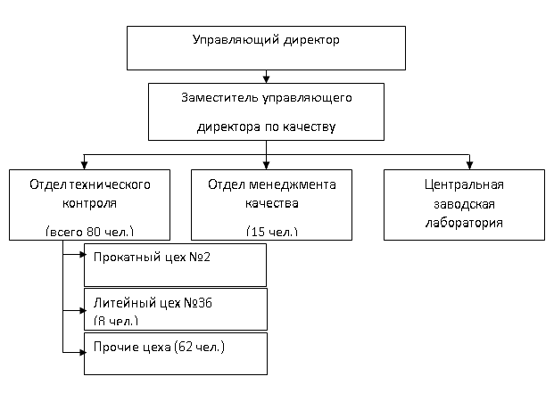

Рисунок 7 – Организационная структура управления службы управления

качеством в ООО «Южный Металлургический Холдинг» [54]

Основными функциями отделов технического контроля и центральной заводской лаборатории являются:

* организация и осуществление: входного контроля закупаемой продукции; контроля в процессе производства и окончательного контроля изготавливаемой продукции на соответствие установленным в нормативных документах, договорах/контрактах требованиям;
* регистрация данных о качестве в формах, разрешенных к применению;
* осуществление контроля за соблюдением технологической дисциплины персоналом цехов;
* проведение работы по сопровождению процесса изготовления и контроля продукции представителями инспектирующих и надзорных организаций и т.д.

Основными функциями отдела менеджмента качества являются:

* обеспечение документального оформления политики   
  ООО «Южный Металлургический Холдинг» в области качества;
* проведение анализа показателей качества выпускаемой продукции;
* организация и проведение внутренних аудитов;
* методическое обеспечение функционирования и развития службы качества и т.д.

В ООО «Южный Металлургический Холдинг» внедрена интегрированный механизм управления, содержащая концепция управления качества (действующая согласно интернациональному стандарту качества ISО 9001), механизм защиты окружающей среды (действующая согласно интернациональному стандарту ISО 14001), безвредности труда (действующая согласно интернациональному стандарту OHSAS 18001).

ООО «Южный Металлургический Холдинг» получил сертификат качества, показывающий надлежащий уровень защиты окружающей среды требованиям интернационального стандарта ISO 14001:2004. В организации разработана, внедрена и выполняется программа экологического мониторинга [51]

Далее в рамках изучения качества продукции цветной металлургии проведем в таблице 10 анализ затрат на содержание специалистов отдела службы управления качеством в прокатном цехе №2.

Сумма затрат на систему управления качеством по цеху №2 выросла в 2019 году по сравнению с 2018 годом на 7,47 процентов   
(132,40 / 123,20 × 100 – 100) или на 9,20 млн. руб. (132,40 – 123,20), в 2020 году по сравнению с 2019 годом на 6,87 процентов (141,50 / 132,40 × 100 – 100) или на 9,10 млн. руб. (141,50 – 132,40), причиной является увеличение стоимости затрат на работу системы управления качеством в цехе №2, а также увеличение количества проведенных работ по контролю качества выпускаемой продукции, в связи с повышением объема выпуска товарной продукции. Динамика затрат на систему управления качеством представлена на рисунке 8.

Затраты на контроль и испытание продукции в 2019 году выросли по сравнению с 2018 годом на 8,33 процентов (110,50 / 102 × 100 – 100) или на   
8,50 млн. руб. (110,50 – 102,00), в 2022 году по сравнению с 2019 годом они повысились на 8,05 процентов (119,40 / 110,50 × 100 – 100) или на   
8,90 млн. руб. (119,40 – 110,50), что связано с удорожанием потребляемых ресурсов в процессе проведения контроля и повышением объема проводимых работ.

Таблица 10 – Анализ затрат на содержание службы управления качеством

в прокатном цехе №2

|  |  |  |  |  |  |  |  |
| --- | --- | --- | --- | --- | --- | --- | --- |
| Наименование показателя | 2018 г. | 2019 г. | Откл.  (+;-) | Темп роста,  % | 2022 г. | Откл.  (+;-) | Темп роста,  % |
| Выручка от продажи  товарной продукции, млн. руб. | 9249,24 | 9777,66 | 528,42 | 105,7 | 9998,64 | 220,98 | 102,2 |
| Себестоимость проданной  товарной продукции, млн.руб. | 8251,30 | 8853,00 | 601,70 | 107,2 | 9120,00 | 267,00 | 103,0 |
| Затраты на систему  управления качеством,  млн. руб., в том числе: | 123,20 | 132,40 | 9,20 | 107,4 | 141,50 | 9,10 | 106,8 |
| затрат на контроль и  испытание продукции,  млн. руб. | 102,00 | 110,50 | 8,50 | 108,3 | 119,40 | 8,90 | 108,05 |
| затраты на заработную плату работникам службы  управления качеством,  млн. руб. | 21,20 | 21,90 | 0,70 | 103,3 | 22,10 | 0,20 | 100,9 |
| Доля затрат на систему  управления качеством в  себестоимости проданной продукции процентов | 1,49 | 1,50 | 0,01 | 100,6 | 1,55 | 0,05 | 103,3 |
| Объем продаж товаров,  продукции на один рубль  затрат на систему  управления качеством, руб. | 1,12 | 1,10 | -0,02 | 98,1 | 1,10 | 0,00 | 100,0 |

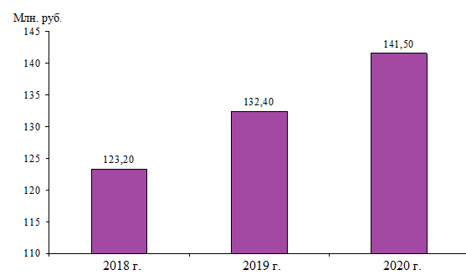

Рисунок 8 – Динамика затрат на систему управления качеством в прокатном цехе №2 ООО «Южный Металлургический Холдинг»

Затраты на заработную плату работников службы управления качеством также выросли в 2019 году по сравнению с 2018 годом на 3,3 процентов   
(21,90 / 21,20 × 100 – 100) или на 0,70 млн. руб., в 2020 году по сравнению с 2019 годом на 0,91 процентов (22,10 / 21,90 × 100 – 100) или на 0,20 млн. руб. (22,10 – 21,90).

Доля затрат на систему управления качеством в себестоимости проданных товаров, продукции выросла в 2019 году по сравнению с 2018 годом с 1,49 процентов (123,20 / 8251,30 × 100) до 1,50 процентов   
(132,40 / 8853 × 100) и до 1,55 процентов (141,50 / 9120 × 100) в 2022 году.

Объем продаж товаров, продукции на один рубль затрат на систему управления качеством составил в 2018 году 1,12 руб. (9249,24 / 123,20), в 2019 году 1,10 руб. (9777,66 / 132,40), в 2020 году 1,10 руб. (9998,64 / 141,50).

То есть с 2018 года по конец 2020 года наблюдается снижение отдачи от потраченных средств на систему качества товарной продукции, поскольку выручка на один рубль затрат на качество снизилась, что оценивается отрицательно.

Одним из важных показателей оценки качества выпускаемой продукции является производительность труда работников службы управления качеством в прокатном цехе №2 ООО «Южный Металлургический Холдинг», поэтому проведем ее оценку в таблице 11.

Таблица 11 – Анализ производительности труда работников службы

управления качеством в цехе №2 ООО «Южный Металлургический Холдинг» в 2018-2020 гг.

|  |  |  |  |  |  |  |  |
| --- | --- | --- | --- | --- | --- | --- | --- |
| Наименование показателя | 2018 г. | 2019 г. | Откл.  (+;-) | Темп  роста,  % | 2020 г. | Откл.  (+;-) | Темп роста,  % |
| Количество изделий,  прошедших контроль, тыс. шт. | 142,36 | 155,11 | 12,75 | 108,96 | 159,30 | 4,19 | 102,70 |
| Среднесписочная численность работников ОТК, чел. | 10,00 | 10,00 | 0,00 | 100,00 | 10,00 | 0,00 | 100,00 |
| Производительность труда, тыс. шт./чел. | 14,24 | 15,51 | 1,27 | 108,92 | 15,93 | 0,42 | 102,71 |

Количество изделий, прошедших контроль в 2019 году по сравнению с 2018 годом выросло на 8,96 процентов (155,11 / 142,36 × 100 – 100) или на   
12,75 тыс.шт. (155,11 – 142,36), в 2020 году по сравнению с 2019 годом увеличение составило 2,7 процентов (159,3 / 155,11 × 100 – 100) или   
4,19 тыс.шт. (159,30 – 155,11).

Среднесписочная численность работников отдела технического контроля прокатного цеха №2 за весь исследуемый период оставалась без изменений – 10 чел.

Производительность труда составила в 2018 году 14,24 тыс.шт./чел. (142,36 тыс.шт./ 10 чел.), в 2019 году 15,51 тыс.шт./чел.  
(155,11 тыс.шт./ 10 чел.), в 2020 году 15,93 тыс.шт./ чел.   
(159,30 тыс.шт. / 10 чел.)

При сохранении численности персонала и увеличения количества изделий, прошедших контроль, наблюдается увеличение производительности труда персонала в 2019 году по сравнению с 2018 годом на 8,92 процентов (15,51 / 14,24 × 100 – 100) или на 1,27 тыс.шт. (15,51 – 14,24), в 2020 году по сравнению с 2019 годом на 2,71 процентов (15,93 / 15,51 × 100 – 100) или на 0,42 тыс.шт. (15,93 – 15,51), данная тенденция оценивается с положительной

стороны.

Далее проведем анализ функции планирования по службе управления качеством в ООО «Южный Металлургический Холдинг».

Перечень важнейших целей планирования менеджмента качества:

* убедиться, что реализация выпускаемого блага предельно совпадает с текущими и будущими нуждами потребителя;
* в соответствии с предложенным ресурсом и потребительским спросом сформулировать лучшую экономическую цель для улучшения качества продукции;
* повышение потребительских качеств выпускаемого блага (надежности, прочность, рентабельность и т.д.), разработка мер по улучшения технического показателей качества, основываясь на мониторинге конкурентных моделях;
* планирование затрат на качество выпускаемой продукции;
* формулировка цели и задач для реализации необходимого уровня показателей качества, минимизация издержек от дефектов.

По всем подразделениям ООО «Южный Металлургический Холдинг» формируется бюджет затрат на контроль и испытание продукции по следующим статьям затрат: затраты на предотвращение ошибок (дефектов); затраты на контроль (оценку); внутрипроизводственные затраты на устранение дефекта; внепроизводственные затраты на устранение дефекта. При планировании затрат используется сметный метод. Он предполагает обоснование каждой статьи себестоимости с помощью специальной сметы затрат. По анализируемым подразделениям разрабатываются ежемесячные, ежеквартальные, годовые сметы затрат.

В целом общая оценка процесса формирования сметы затрат на контроль и испытание продукции в ООО «Южный Металлургический Холдинг» составляет меньше 4 баллов, что свидетельствует о недостатках в планировании качества выпускаемой продукции в организации. Основными недостатками при планировании затрат являются: в организации не выделены финансовые центры затрат; наблюдается недостаток в получении результатов планирования, то есть фактические показатели в среднем далеки от планового уровня; наблюдается срывы графиков планирования.

Положительным в системе управления качеством является: в организации производится разработка плановых показателей по качеству выпускаемой продукции; проводится анализ показателей качества выпускаемой продукции; проводится разработка мероприятий по снижению брака и увеличению качества выпускаемой продукции.

Итак, по результатам проведенного анализа показателей качества продукции прокатного цехе №2 выявлены положительные и отрицательные стороны.

Положительными сторонами являются: высокая доля сертифицированной продукции; высокий процент продукции высшей категории качества.

Отрицательными сторонами являются: увеличение количества принятых рекламаций; рост потерь от брака в денежном выражении; ежегодное увеличение затрат на качество выпускаемой продукции; рост окончательного и исправимого брака.

Основными причинами брака являются: высокий уровень износа оборудования и сменного инструмента; нарушение технологии выпуска товарной продукции; некачественное сырье и расходуемые материалы. Основными видами брака являются: дефект поверхности; несоответствие размеров; трещины и раковины.

**2.3 Анализ нормативных актов, регулирующих управление   
качеством продукции**

Управление качеством выпускаемой продукции в прокатном цехе №2 ООО «Южный Металлургический Холдинг» регулируется следующими локальными нормативными актами: Положением «Система менеджмента качества. Руководство по качеству»; Политикой в области качества; Положением о структурном подразделении (отдел технического контроля качества).

Положение ООО «Южный Металлургический Холдинг» «Система менеджмента качества. Руководство по качеству определяет систему менеджмента качества, которая используется при производстве продукции алюминия и алюминиевых сплавов в ООО «Южный Металлургический Холдинг» в соответствии со всеми нормами.

Основными разделами данного положения являются: область применения; нормативные ссылки; определения; сокращения; общие положения; требования к системе менеджмента качества; система менеджмента качества; анализ контроля; управление проектированием.

В разделе «Общие положения» раскрыто общее предназначение данного локального нормативного акта, перечислены основные цели, задачи, которые должны быть решены в процессе выпуска качественной продукции и минимизации потерь от брака. Преимуществом данного раздела является то, что он подробно раскрывает значение системы менеджмента качества для ООО «Южный Металлургический Холдинг», показывает цели, которые должны быть достигнуты и это положительно сказывается на выполнении поставленных целей и задач в области управления качеством продукции. Содержание данного раздела положительно влияет на эффективность управления качеством. В данном разделе недостатков, относящихся к управлению качеством совсем нет.

В разделе «Требования к системе менеджмента качества» закреплена ответственность руководителей всех структурных подразделений за выпуск качественной продукции, в частности прописаны общие требования по выполнению технических процессов с соблюдением общих стандартов по качеству. Преимуществом данного раздела является то, что в нем прописана ответственность руководства и начальников подразделений за: соблюдение Трудового Кодекса РФ; соблюдение режима работы подразделений; обеспечения выполнения работ квалифицированным персоналом; организацию работ по технике безопасности, производственной санитарии и т.д. В результате этого происходит качественное выполнение ряда работ.

Недостатком данного раздела является то, что в нем отсутствует матрица распределения ответственности и полномочий между руководителями и ответственными лицами организации, регламентирующая их деятельность в области качества. Данный недостаток отрицательно влияет на эффективность управления качеством продукции.

Наличие данной матрицы позволило бы оценить представленную в ней информацию, в частности в горизонтальном направлении обнаружить всех участников конкретной деятельности, проверить сбалансированность и рациональность распределения между ними полномочий и ответственности и в вертикальном направлении, выявить объем и характер всей деятельности конкретного должностного лица (подразделения) в системе менеджмента качества организации.

Отсутствие данной матрицы приводит к снижению эффективности в области управления качеством выпускаемой продукции, в частности приводит к: неточности постановке ряда задач; неправильности принятия управленческих решений в области качества; нарушению документооборота в области качества продукции; к недовыполнению плановых показателей по затратам на качество; к невыполнению ряда работ по качеству выпускаемой продукции.

Следующим разделом Положения является «Система менеджмента качества» ООО «Южный Металлургический Холдинг» «Система менеджмента качества. Руководство по качеству».

В данном разделе раскрыты функции менеджмента качества: планирование, организация, контроль и мотивация. Данный раздел состоит из следующих подразделов: «Планирование качества», «Управление документацией», «Обеспечение ресурсами», «Внутренний аудит Системы менеджмента».

Подраздел «Планирование системы менеджмента качества» посвящен планированию системы менеджмента качества. Планирование системы менеджмента качества осуществляется для того, чтобы: обозначить процессы, соответствующие механизму контроля качества, а также реализация в   
ООО «Южный Металлургический Холдинг»; обеспечить наличие ресурсов и информации, необходимых для поддержания работы этих процессов и постоянного контроля за ними; контролировать, измерять и анализировать процессы системы менеджмента качества и т.д. Преимуществом данного раздела является то, что в нем подробно описан алгоритм (порядок) планирования качества продукции, что положительно влияет на выполнение плановых показателей и на эффективность управления качеством продукции. Недостатков, влияющих отрицательно на систему качества в данном подразделе, нет.

В подразделе «Управление документацией» описаны процессы управления разработкой, проверкой и утверждением документов системы менеджмента качества, а также процессы их распределения и ведения.

Преимуществом данного раздела является то, что в нем прописаны все процессы управления документами системы менеджмента качества в ООО «Южный Металлургический Холдинг», что положительно влияет на качество документооборота, своевременность составления, подписания и принятия в работу ряда документов. Недостатков в разделе нет.

В таблице 12 проведена оценка Положения ООО «Южный Металлургический Холдинг» «Система менеджмента качества. Руководство по качеству» по пятибалльной шкале.

Положение ООО «Южный Металлургический Холдинг» «Система менеджмента качества. Руководство по качеству» оценивается на хорошую оценку – 4,8 баллов (53 балла / 11 критериев).

Единственным недостатком является отсутствие в разделе «Требования к системе менеджмента качества» матрицы распределения ответственности и полномочий в области качества между руководителями и ответственными лицами организации, что отрицательно влияет на невыполнение ряда работ в области качества.

Таблица 12 – Оценка основных разделов Положения «Система менеджмента качества. Руководство по качеству»

|  |  |  |
| --- | --- | --- |
| № | Наименование разделов | Оценка в баллах |
| 1 | Область применения | 5 |
| 2 | Нормативные ссылки | 5 |
| 3 | Определения | 5 |
| 4 | Сокращения | 5 |
| 5 | Общие положения | 5 |
| 6 | Требования к системе менеджмента качества | 3 |
| 7 | Система менеджмента качества: | – |
| 8 | - планирование качества | 5 |
| 9 | - управление документацией | 5 |
| 10 | - обеспечение ресурсами | 5 |
| 11 | - внутренний аудит Системы менеджмента | 5 |
| 12 | - идентификация и прослеживаемость продукции | 5 |
| Всего: | | 53 |

Другим локальным нормативным актом, регулирующим деятельность организации, в том числе и деятельность прокатного цеха №2 ООО «Южный Металлургический Холдинг», является Политика в области качества ООО «Южный Металлургический Холдинг». Данная политика представлена тремя разделами, такими как: принципы политики в области качества; действия политики в области качества; стратегические цели политики в области качества.

В разделе «Принципы политики в области качества» сформированы основные принципы в области качества на уровне требований международного

стандарта ISO 9001:2008, так данными принципами являются: ориентация на покупателя; лидерские качества менеджмента; вовлечение персонала; непрерывное улучшение; процессный метод; системный аспект; реализация задач, основанное на достоверной информации; создание взаимовыгодные связей с

поставщиками и подрядчиками.

Преимуществом данного раздела является то, что в нем закреплены основные принципы в области качества, которые должны выполнять все руководители и работники всех подразделений производственной организации для того, чтобы выпускать качественную продукцию. Данное преимущество положительно влияет на эффективность управления качеством продукции, в частности положительно влияет на предотвращение брака продукции. В данном разделе недостатков в области управления качеством не выявлено.

В разделе «Действия политики в области качества» указаны основные направления на поддержание и улучшение качества выпускаемой продукции производственной организации, что положительно влияет на эффективность управления качеством продукции, а именно на предотвращение брака выпускаемой продукции. В данном разделе нет недостатков.

В разделе «Стратегические цели в области качества» указаны целевые установки на будущее в области сохранения и улучшения качества выпускаемой продукции. Данный раздел положительно влияет на предотвращение брака продукции. Недостатков в данном разделе также нет.

В таблице 13 проведена оценка Политики в области качества   
ООО «Южный Металлургический Холдинг» по пятибалльной шкале.

Таблица 13 – Оценка основных разделов Политики

в области качества ООО «Южный Металлургический Холдинг»

|  |  |
| --- | --- |
| Наименование разделов | Оценка в баллах |
| Принципы политики в области качества | 5 |
| Действия политики в области качества | 5 |
| Стратегические цели в области качества | 5 |
| Всего: | 15 |

Недостатков в Политике в области качества ООО «Южный Металлургический Холдинг» совершено нет. С данной политикой знакомят каждого работника организации.

Основным подразделением, который напрямую ответственен за контроль качества выпускаемой продукции является отдел технического контроля качества. Деятельность данного структурного подразделения регулируется Положением о структурном подразделении.

Данное положение состоит из следующих разделов: общие положения отдела контроля качества; структура отдела контроля качества; основные задачи; права и ответственность.

В разделе «Общие положения отдела контроля качества» указано, что отдел контроля качества является самостоятельным структурным подразделением организации. Отдел создается и ликвидируется приказом директора организации. Отдел подчиняется непосредственно заместителю управляющего директора по качеству. Преимуществом данного раздела является четкое указание назначения данного отдела и расписана подчиненность сотрудников, что положительно влияет на выполнение ряда работ в области контроля за качеством продукции. Недостатков в разделе нет.

В разделе «Ответственность отдела контроля качества» отражена ответственность руководителей за качество и своевременность выполнения функций отдела. Также указано, что ответственность работников отдела контроля качества устанавливается соответствующими должностными инструкциями. Преимуществом данного раздела является то, что в нем прописана вся ответственность работников отдела и это повышает качество выполняемых работ сотрудниками данного отдела и положительно влияет на качество выпускаемой продукции. В таблице 14 проведена оценка Положения о структурном подразделении (отдел технического контроля качества) ООО «Южный Металлургический Холдинг» по пятибалльной шкале, где: 5 баллов – отличная оценка; 4 балла – хорошая оценка; 3 балла – средняя оценка; 1 балл – неудовлетворительная.

В основных разделах Положения о структурном подразделении (отдел технического контроля качества) недостатков нет.

Таблица 14 – Оценка основных разделов Положения о структурном

подразделении (отдел технического контроля качества)

|  |  |
| --- | --- |
| Наименование разделов | Оценка в  баллах |
| Общие положения отдела контроля качества | 5 |
| Структура отдела контроля качества | 5 |
| Основные задачи: | 5 |
| Права отдела контроля качества | 5 |
| Ответственность отдела контроля качества | 5 |
| Взаимоотношения отдела качества с другими  подразделениями | 1 |
| Всего: | 26 |

Единственным недостатком в Положении является лишь то, что в данном локальном нормативном акте отсутствует раздел «Взаимоотношения отдела контроля качества с другими подразделениями». Отсутствие данного раздела приводит к отсутствию должного уровня коммуникаций отдела контроля качества с другими подразделениями организации, к нарушению координации деятельности, к задержкам оформления документации. Данный недостаток отрицательно сказывается на управлении качеством выпускаемой продукции, в результате этого могут произойти задержки в выполнении ряда работ по контролю качества выпускаемой продукции и т.д.

Итак, по результатам анализа управления качеством продукции в прокатном цехе №2 были выявлены как положительные стороны, так и отрицательные. Положительными сторонами являются: увеличение доли сертифицированной продукции; повышается доля продукции высшего качества; производительность работников службы управления качеством растет. Отрицательными сторонами являются: ежегодное увеличение бракованной продукции в денежном выражении и в физических единицах; затраты на качество выпускаемой продукции увеличиваются; увеличивается окончательный брак товарной продукции; растут потери по рекламациям.

В Положении ООО «Южный Металлургический Холдинг» «Система менеджмента качества. Руководство по качеству» отсутствует матрица распределения ответственности и полномочий в области качества между руководителями и ответственными лицами организации. Отсутствие данной матрицы приводит к снижению эффективности в области управления качеством выпускаемой продукции, в частности приводит к: неточности постановке ряда задач; неправильности принятия управленческих решений в области качества; нарушению документооборота в области качества продукции; к недовыполнению плановых показателей по затратам на качество; к невыполнению рада работ по качеству выпускаемой продукции.

**3 Совершенствование управление качеством выпускаемой   
продукции в прокатном цехе №2**

**3.1 Мероприятие по повышению качества выпускаемой продукции**

Результатом проведенного анализа управления качеством продукции в прокатном цехе №2 ООО «Южный Металлургический Холдинг» явилось выявление следующих проблем: увеличение бракованной продукции и потерь от брака; количество принятых рекламаций повышается; суммы затрат на качество выпускаемой продукции ежегодно увеличиваются. Пути решения перечисленных проблем представлены в таблице 15.

Таблица 15 – Проблемы в области управления качества и пути их решения в прокатном цехе №2 ООО «Южный Металлургический Холдинг»

|  |  |  |
| --- | --- | --- |
| Название проблем | Способы решения проблем | Результат (эффект) |
| Увеличение потерь от брака. Рост затрат на  исправление брака.  Повышение количества рекламаций. | Предлагается приобрести туннельную дробометную машину марки «LAUCO» (Лауцо) итальянской фирмы «OMSG». С помощью данного  оборудования можно удалять с  поверхности плит, прутков, труб и профилей из сплавов алюминия такие дефекты, как коррозия, царапины и следы от пригоревшей смазки,  остающиеся вследствие термической обработки изделий. | Снизятся потери от брака. Уменьшатся затраты на  исправление брака. Качество выпускаемой  продукции повысится. |
| В Положении о  структурном  подразделении (отдел  технического контроля качества)  ООО «ЮЖНЫЙ  МЕТАЛЛУРГИЧЕСКИЙ  ХОЛДИНГ» отсутствует пункт «Взаимоотношения отдела контроля  качества с другими  подразделениями». | Предлагается дополнить Положение о структурном подразделении (отдел технического контроля качества) ООО «ЮЖНЫЙ МЕТАЛЛУРГИЧЕСКИЙ ХОЛДИНГ» пунктом шестым  «Взаимоотношения отдела контроля качества с другими подразделениями. | Реализация мероприятия приведет: к правильности принятия управленческих решений в области  качества; к исключению нарушения  документооборота в  области качества  продукции; к выполнению плановых показателей по затратам на качество; к  выполнению рада работ по качеству выпускаемой  продукции. |

Для снижения количества бракованной продукции руководству прокатного цеха №2 ООО «Южный Металлургический Холдинг» рекомендуется приобрести и запустить в эксплуатацию туннельную дробометную машину марки «LAUCO» (Лауцо), изготовленную итальянской фирмой «OMSG». С помощью данного оборудования можно удалять с поверхности плит, прутков, труб и профилей из сплавов алюминия такие дефекты, как коррозия, царапины и следы от пригоревшей смазки, остающиеся вследствие термической обработки изделий.

Внедрение в производство новой машины вызвано необходимостью изменить технологические режимы, так как прежние методы по зачистке и осветлению металла устарели по эффективности и санитарным нормам.

Автоматическая дробеметная установка позволят повысить качество поверхности металлических изделий до параметров, принятых на сегодняшних день всеми ведущими производителями в мире.

Эффективное применение дробеметных машин и качественная подготовка поверхности экструзии может способствовать укреплению   
ОАО «КУМЗа» на внутреннем и внешнем экономических рынках и позволит ему больше влиять на процесс формирования ценовой политики.

Дробеметную машину предлагается приобрести у итальянской фирмы «OMSG». Данная фирма основана в 1961 году, **компания «OMSG» с течением времени зарекомендовала себя как ведущее предприятие в проектировании и изготовлении дробеметного оборудования,** а также установок для дробеметного упрочнения.

Основными преимуществами дробеметной обработки являются:

– эстетическая отделка;

– полировка поверхности;

– удаление дефектов экструзии в сочетании с химическим травлением;

– снижение потерь веса детали (полуфабриката);

– уменьшение рабочего времени;

– максимальное удаление всех дефектов на поверхности детали.

Вид туннельной дробометной машины марки «LAUCO» представлен на рисунке 9.

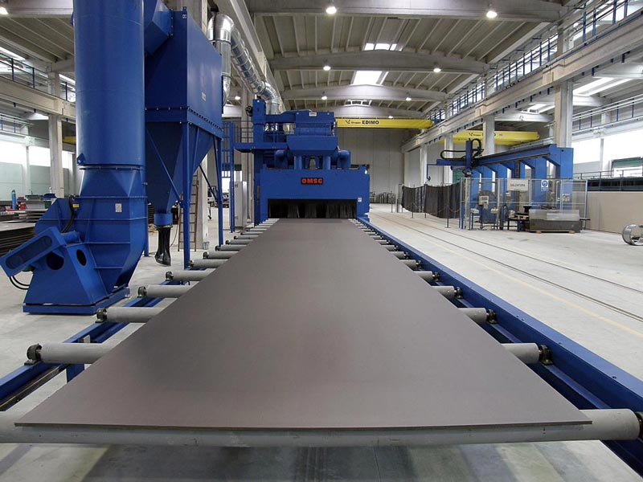 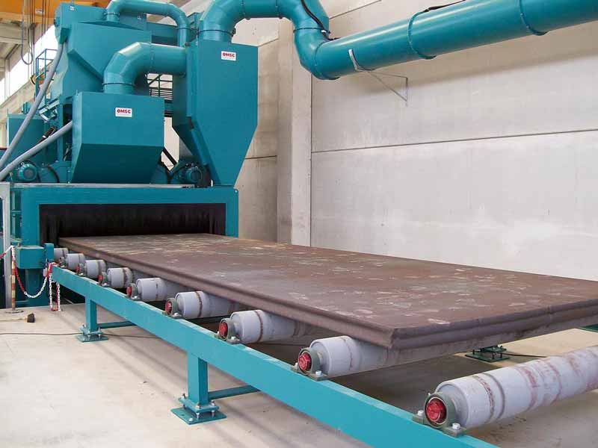

Рисунок 9 – Вид туннельной дробометной машины «LAUCO» [52].

Туннельная дробометная машина «LAUCO» предназначена для автоматической непрерывной обработки листового металла и профиля, которые перемещаются по плоскому роликовому транспортеру. За один проход достигается требуемое качество обработки, соответствующего нормативам   
ISO 8501-1 и SIS SS 055900. Система очистки при помощи щетки и устройства продувки позволяет удалять металлический абразивный материал по окончании дробеструйной обработки.

То есть туннельная дробометная машина «LAUCO» имеет роликовый конвейер. Детали (полуфабрикаты) располагаются на модульном внешнем конвейере, который проходит через дробеметную камеру (где установлены 4 или более турбины, в зависимости от типа установки). Автоматическая система обеспечивает удаление абразива с поверхности профиля в конце процесса дробеметной обработки.

Дробеметное оборудование LAUCO находит свое применение в различных отраслях, среди которых обработка металлоконструкций (металлические листы из алюминия и алюминиевых сплавов и прочих металлов, профиль, сварные конструкции), кораблестроительная промышленность, железнодорожная промышленность, сельскохозяйственная промышленность, а также производство шасси автомобилей, трубопроводов. Это оборудование может быть включено в автоматическую линию механической обработки и покраски.

Рассмотрим характеристику туннельной дробометной машины «LAUCO». Автономная моноблочная конструкция туннельной дробометной машины «LAUCO» выполнена из толстолистовой стали и армированными профилями в наиболее ударяемых участках. В таблице 16 описана конструкция туннельной дробометной машины «LAUCO».

Таблица 16 – Характеристика конструкций туннельной дробометной

машины «LAUCO» [52]

|  |  |
| --- | --- |
| Составляющие | Характеристика |
| Бункер сбора абразива | В нижней части камеры размещается бункер для сбора и подачи абразива. Специальная решетка защищает шнек, размещенный в бункере для подачи абразива на корзинный элеватор, от попадания крупных частиц, во избежание повреждения движущихся частей. |
| Входной и  выходной  туннель камеры | Для уменьшения рикошета абразива и его вылета за пределы камеры, а также для лучшего улавливания пыли, на входе и выходе предусмотрен туннель, обшитый внутри резиной. |
| Турбина | Представляет собой двойной диск, динамически сбалансированный, с  установленными между ними съемными лопатками, приводится во вращение асинхронным мотором, посредством ременно-клиновой передачи. Материал лопаток износостойкий чугун с добавками хрома. Готовый комплект  балансируется с погрешностью +/-2,5 грамм, с учетом направления вращения и углом выброса абразива. Конструкция всего узла подразумевает простую замену защиты турбины и лопаток |
| Дверь | Стальная конструкция с резиновым покрытием, стойким к воздействию  абразива, которое позволяет избежать деформации. |
| Продольный шнек | В нижней части бункера для сбора абразива установлен шнек для подачи  абразива на корзинный элеватор. Шнек представляет собой витую полосу вдоль осевой образующей, установлен по концам на подшипниках качения и приводится в движение асинхронным мотором – редуктором. |
| Система  удаления  абразива | После обработки на поверхности детали остаются частицы абразива. Для их удаления предусмотрен обдув струей воздуха от специального вентилятора. Также возможно дополнительное сметание вращающейся нейлоновой  щеткой. |
| Ковшовый  элеватор | Вертикальное перемещение абразива и продуктов обработки из бункера,  осуществляется при помощи корзинного элеватора. Ковшовый элеватор  состоит из: стального корпуса с люком доступа; верхние и нижние роликовые группы с подшипниками в пылезащитном исполнении; замкнутая резиновая полоса, армированная нейлоном с установленными металлическими  корзинами. |

Произведем расчет суммы капитальных вложений на приобретение туннельной дробометной машины «LAUCO» в таблице 17. Данная сумма затрат складывается из затрат на проектно-изыскательские работы и затрат на приобретение, создание и ввод в эксплуатацию оборудования.

Таблица 17 – Расчет суммы капитальных вложений на приобретение

туннельной дробометной машины «LAUCO»

|  |  |  |
| --- | --- | --- |
| Наименование | Сумма, тыс. руб. | Удельный вес, процентов |
| Затраты на проектно – изыскательские работы | – | – |
| Заработная плата специалиста | 500 | 0,97 |
| Затраты на материалы, прочие расходы | 210 | 0,41 |
| Итого | 710 | 1,37 |
| Затраты на приобретение, создание и ввод в эксплуатацию оборудования | – | – |
| Стоимость оборудования | 48094 | 94,46 |
| Вспомогательные материалы | 600 | 1,16 |
| Технологическая электроэнергия | 100 | 0,19 |
| Заработная плата рабочих | 750 | 1,45 |
| Заработная плата специалиста | 500 | 0,97 |
| Транспортные расходы | 110 | 0,21 |
| Прочие материалы | 100 | 0,19 |
| Итого: | 51064 | 98,63 |
| Всего: | 51774 | 100,00 |

Сумма капитальных вложений (инвестиций) на покупку, установку и ввод в эксплуатацию нового оборудования рассчитана на основании стоимостных данных представленных фирмой «OMSG» на их информационном портале – https://www.omsg.it/ru/. [53]

Объем затрат на проектно-изыскательские работы составляет по проекту 710 тыс. руб., объем затрат на приобретение, создание и ввод в эксплуатацию внеоборотных активов составляет 51064 тыс. руб. Общая сумма капиталовложений составит 51774 тыс. руб.

В процессе работы туннельной дробометной машины «LAUCO» осуществляется расходование ряда вспомогательных материалов, как: абразив (абразивный материал), масло «KLUBER» типа «STABURAGS NBU 4». Объем расхода вспомогательных материалов зависит от объема обрабатываемой продукции в тоннах. В таблице 18 произведен расчет расходования вспомогательных материалов в рамках работы туннельной дробометной машины «LAUCO».

Таблица 18 – Расчет затрат по вспомогательным материалам в рамках работы туннельной дробометной машины «LAUCO».

|  |  |  |  |  |  |
| --- | --- | --- | --- | --- | --- |
| Наименование материала | Объем выпуска, тыс. тн. | Норма  расходования, тн. | Расход  материалов, тыс. тн. | Цена,  тыс. руб. | Сумма, тыс. руб. |
| Абразив  (абразивный материал) | 64,80 | 0,35 | 22,68 | 51,30 | 1163,48 |
| Масло «KLUBER» типа «STABURAGS NBU 4» | 64,80 | 0,25 | 16,20 | 25,70 | 416,34 |
| Всего: | – | – | 38,88 | – | 1579,82 |

Норма расходования вспомогательных материалов, в частности абразивного материала на одно тонну составляет 0,35 тн., а норма расходования масла «KLUBER» составляет 0,25 тн.

Сумма затрат по вспомогательным материалам при обработке всего объема выпуска полуфабрикатов в количестве 64,80 тыс. тонн составит:

Зв.м. абразив = 64,80 тыс. тн. × 0,35 × 51,30 тыс.руб. = 1163,48 тыс. руб.

Зв.м. масло = 64,80 тыс. тн. × 0,25 × 25,70 тыс.руб. = 416,34 тыс. руб.

Сумма издержек по вспомогательным ресурсам составит порядком   
1579,82 тыс. руб.

При эксплуатации нового оборудования произойдет увеличение энергетических ресурсов, в частности силовой электроэнергии.

В таблице 19 представлен расчёт энергетических затрат по туннельной дробометной машине «LAUCO».

После внедрения мероприятия годовой объем потребления электроэнергии увеличится на 656 тыс. руб. ((1 ед. оборудования × 5922 ч. (фонд рабочего времени работы оборудования) × 27 кВт. в час   
(мощность оборудования) × 4,1 руб. за 1 кВт.) / 1000).

После реализации предлагаемого мероприятия все операции по устранению брака будут проводиться с помощью туннельной дробометной машины «LAUCO». Поэтому в рамках реализации предлагаемого мероприятия произойдет сокращение численности персонала.

Таблица 19 – Объем потребления электроэнергии туннельной дробометной машиной «LAUCO».

|  |  |
| --- | --- |
| Наименование показателя | Показатель |
| Количество оборудования, шт. | 1,0 |
| Режимный фонд времени работы оборудования, ч./год | 5922,0 |
| Мощность оборудования, кВт в час. | 27,0 |
| Годовой объем потребления электроэнергии, кВт | 159894,0 |
| Стоимость 1 кВт/ч., руб. | 4,1 |
| Затраты на электроэнергию, тыс. руб. | 656,0 |

Численность работающего персонала «повременщиков» после реализации предложенного мероприятия сократится на 25 человек. Именно данная численность персонала занималась исправлением брака.

Расчет фонда оплаты труда и страховых вносов до и после предложенного мероприятия представлен в таблице 20.

Таблица 20 – Расчет фонда оплаты труда и страховых вносов до и после

предложенного мероприятия по установке и эксплуатации туннельной

дробометной машины «LAUCO»

|  |  |  |  |  |
| --- | --- | --- | --- | --- |
| Наименование показателя | До внедрения мероприятия | После  внедрения  мероприятия | Откл.  (+,-) | Темп  роста,  % |
| Численность персонала, чел. | 742,00 | 712,00 | -30,00 | 95,96 |
| Среднемесячная оплата труда, руб. | 26,72 | 26,72 | 0,00 | 100,00 |
| Расчетный период, мес. | 12,00 | 12,00 | 0,00 | 100,00 |
| Годовой фонд оплаты труда, тыс. руб. | 237914,88 | 228295,68 | -9619,20 | 95,96 |
| Сумма страховых взносов, тыс. руб. | 71374,46 | 68488,70 | -2885,76 | 95,96 |

Фонд оплаты труда после внедрения мероприятия составит   
228295,68 тыс. руб. (395 × 22593 × 12 / 1000), до внедрения мероприятия фонд оплаты труда составлял 237914,88 тыс. руб., то есть экономия на фонде оплаты труда составит 9619,20 тыс. руб. (228295,68 – 237914,88). Соответственно экономия по страховым взносам составит 2885,76 тыс. руб.   
(9619,20 × 0,3).

При эксплуатации основного оборудования по проекту, производится расчет амортизационных отчислений. Стоимость основных средств составляет 51774 тыс. руб. Срок службы оборудования составляет 10 лет. Норма амортизации составляет 10 процентов (100 процентов / 10 лет).

Сумма ежегодных амортизационных отчислений составит 5177 тыс. руб. (51774 тыс. руб. × 0,10).

В таблице 21 представлен расчет остаточной стоимости основных средств по приобретаемому оборудованию.

Таблица 21 – Расчет остаточной стоимости основных средств

(туннельной дробометной машины «LAUCO»), тыс. руб.

|  |  |  |  |
| --- | --- | --- | --- |
| Расчетный  период | Стоимость  оборудования на начало года | Ежегодные  амортизационные  отчисления | Стоимость оборудования на  конец года |
| 1 год | 51774 | 5177 | 46597 |
| 2 год | 46597 | 5177 | 41420 |
| 3 год | 41420 | 5177 | 36243 |
| 4 год | 36243 | 5177 | 31066 |
| 5 год | 31066 | 5177 | 25889 |
| 6 год | 25889 | 5177 | 20712 |
| 7 год | 20712 | 5177 | 15535 |
| 8 год | 15535 | 5177 | 10358 |
| 9 год | 10358 | 5177 | 5177 |
| 10 год | 5177 | 5177 | 0 |

Годовая сумма амортизационных отчислений составит 5177 тыс. руб.

В ООО «Южный Металлургический Холдинг» при приобретении нового оборудования производится расчет плановых расходов на его ремонт. При этом предусмотрена норма затрат на текущий ремонт 5 процентов от стоимости оборудования и на капитальный ремонт 7 процентов от стоимости оборудования.

В рамках проведения ремонта основных средств, производится установка запчастей со сроком службы – менее 800 рабочих часов, так как они быстро изнашиваются из-за постоянного воздействия абразива. Это следующие детали: различные внутренние компоненты турбин или отверстий для подачи дроби, если дробеметная обработка производиться с помощью сжатого воздуха; внутренние защитные слои дробеметной камеры, болты и гайки дробеметной камеры, в большинстве случаев это так же шланги, через которые подаётся абразив. Также в рамках проведенного текущего и капитального ремонтов устанавливаются некоторые детали, такие как шестерни, подшипники, опоры, пневмоцилиндры и гидроцилиндры, электропневматические клапаны, опорные вала, цепи, таймеры, двигатели, и прочее. У этих деталей срок службы, как правило, продолжительный.

В таблице 22 произведен расчет плановой суммы затрат на текущий и капитальные ремонты нового оборудования.

Таблица 22 – Расчет дополнительных затрат на текущий и капитальный

ремонт нового оборудования (туннельной дробометной машины «LAUCO») [53]

|  |  |  |  |
| --- | --- | --- | --- |
| Наименование показателя | Затраты на  текущий ремонт | Затраты на  капитальный ремонт | Всего |
| Стоимость нового  оборудования, тыс. руб. | 51774,00 | 51774,00 | – |
| Норма затрат на ремонт нового оборудования | 0,05 | 0,07 | – |
| Сумма затрат на ремонт нового оборудования, тыс. руб. | 2589,00 | 3624,00 | 6213,00 |

То есть затраты на текущий ремонт оборудования составят 2589 тыс. руб. (51774 тыс. руб. × 0,05), затрат на капитальный ремонт оборудования составят 3624 тыс. руб. (51774 × 0,07). И общая сумма затрат на ремонт нового оборудования составит 6213 тыс. руб. (2589 + 3624).

При работе туннельной дробометной машины «LAUCO» возникнут дополнительные затрат на сменный инструмент.

Основным сменным инструментом являются: нейлоновые щетки; картриджи фильтра; распределительные клапаны для абразива, включая цилиндры; мембрана соленоидного клапана пылеуловителя.

Ресурс сменного инструмента рассчитывается исходя из продолжительности его использования.

Затраты по каждому виду сменного инструмента составят:

Знейлоновые щетки = 4 шт. × (5922 ч. / 1500 ч.)× 45 тыс. руб. = 720 тыс. руб.

Зкартриджи фильтра = 4 шт. × (5922 ч. / 1400 ч.)× 25 тыс. руб. = 425 тыс. руб.

Зраспр. клапана = 6 шт. × (5922 ч. / 1650 ч.)× 20 тыс. руб. = 440 тыс. руб.

Змембрана = 6 шт. × (5922 ч. / 1650 ч.)× 25 тыс.руб. = 550 тыс.руб.

Сумма издержек по сменному приспособлению составит порядком 2135 тыс. руб. (70 + 425 + 440 + 550).

В таблице 23 представлен расчет возможного снижения потерь от   
брака.

Таблица 23 – Расчет снижения потерь от брака за счет работы туннельной

дробометной машины «LAUCO»

|  |  |
| --- | --- |
| Наименование показателя | Значение показателя |
| 1 Потери от брака, млн. руб. | 88,07 |
| 2 Процент от брака (брак, связанный с дефектами, царапинами и следами от пригоревшей смазки, остающиеся вследствие  термической обработки изделий на поверхности полуфабриката), % | 60,00 |
| 3 Сумма потерь от брака, млн. руб. | 52,84 |

Потери от брака составили в 2022 году 88,07 млн. руб. (на основании таблицы 8). Процент от брака, который связан с дефектами, царапинами и следами от пригоревшей смазки, остающиеся вследствие термической обработки изделий на поверхности полуфабриката составляет в среднем 60процентов. Тогда сумма потерь от брака составит 52,84 млн. руб.

(88,07 / (60/100)). На данную сумму брака (52,84 млн. руб.) будет уменьшены потери при эксплуатации туннельной дробометной машины «LAUCO».

В таблице 24 сведены все понесенные затраты при установке и эксплуатации туннельной дробометной машины «LAUCO».

После внедрения мероприятия сумма затрат на сырье и материалы не поменяются и останутся на уровне 6745,65 млн. руб.

Сумма затрат на вспомогательные материалы после внедрения мероприятия вырастет на 1,58 млн. руб. (1579,82 тыс. руб. / 1000 – таблица 19) и составит 563,58 млн. руб. (562 + 1,58). Энергетические затраты увеличатся на 0,66 млн. руб. (656 тыс. руб. / 1000 – таблица 20) и составят 421,66 млн. руб. (421 + 0,66).

Таблица 24 – Расчет себестоимости выпускаемой продукции до и после

внедрения мероприятия по воду в эксплуатацию туннельной дробометной

машины «LAUCO», млн. руб.

|  |  |  |  |  |
| --- | --- | --- | --- | --- |
| Наименование статей затрат | До внедрения мероприятия | После внедрения мероприятия | Откл.  (+;-) | Темп роста, процентов |
| Сырье, материалы | 6745,65 | 6745,65 | 0,00 | 100,00 |
| Вспомогательные материалы | 562,00 | 563,58 | 1,58 | 100,28 |
| Энергетические затраты | 421,00 | 421,66 | 0,66 | 100,16 |
| Оплата труда | 237,91 | 228,30 | -9,61 | 95,96 |
| Страховые взносы | 71,37 | 68,49 | -2,88 | 95,96 |
| Амортизация | 152,00 | 157,18 | 5,18 | 103,41 |
| Сменный инструмент | 161,00 | 163,14 | 2,14 | 101,33 |
| Текущий ремонт | 184,00 | 186,59 | 2,59 | 101,41 |
| Капитальный ремонт | 223,00 | 226,62 | 3,62 | 101,62 |
| Потери от брака | 88,07 | 35,23 | -52,84 | 40,00 |
| Прочие расходы | 274,00 | 274,00 | 0,00 | 100,00 |
| Всего | 9120,00 | 9070,44 | -49,56 | 99,46 |

Оплата труда снизится за счет сокращения численности персонала на   
9,61 млн. руб. (9619 тыс. руб. / 1000 – таблица 21) и составят 228,30 млн. руб. (237,91 – 9,61).

Страховые взносы уменьшатся на 2,88 млн. руб. (-9,61 млн. руб. × 0,3).

Амортизационные отчисления из-за приобретения нового оборудования вырастут на 5,18 млн. руб. (5177 тыс. руб. / 1000 – таблица 22) и составят   
157,18 млн. руб. (152 + 5,18).

По сменному инструменту затраты вырастут на 2,14 млн. руб.   
(2135 тыс. руб. / 1000 – таблица 24) и составят 163,14 млн. руб. (161 + 2,14).

Затраты по текущему ремонту в связи с приобретением нового оборудования вырастут на 2,59 млн. руб. (2589 тыс. руб. / 1000 – таблица 23) и составят 186,59 млн. руб. (184 + 2,59).

Затраты по капитальному ремонту в связи с приобретением нового оборудования вырастут на 3,62 млн. руб. (3624 тыс. руб. / 1000 – таблица 23) и составят 226,62 млн. руб. (223 + 3,62).

Потери от брака снизятся на 52,84 млн. руб. (таблица 25) и составят   
35,23 млн. руб. (88,07 – 52,84).

До внедрения мероприятия себестоимость выпускаемой продукции составит 9120 млн. руб., после внедрения мероприятия себестоимость составит 9070,44 млн. руб.

То есть экономия себестоимости выпускаемой продукции после реализации предлагаемого мероприятия составит 49,56 млн. руб.   
(9070,44 – 9120) или себестоимость уменьшится на 0,54 процентов   
(9070,44 / 9120 × 100 – 100).

В таблице 26 произведен расчет экономических показателей до и после внедрения мероприятия.

После реализации предложенного мероприятия объем выпуска и сумма выручки не увеличатся, то есть выручка останется на прежнем уровне   
9998,64 млн. руб.

Таблица 26 – Экономические показатели прокатного цеха №2

до и после реализации предложенного мероприятия по воду в эксплуатацию туннельной дробометной машины «LAUCO»

|  |  |  |  |  |
| --- | --- | --- | --- | --- |
| Наименование статей  затрат | До внедрения мероприятия | После  внедрения  мероприятия | Откл.  (+;-) | Темп роста, % |
| Выручка от продажи  товарной, продукции, млн. руб. | 9998,64 | 9998,64 | 0,00 | 100,0 |
| Себестоимость проданной  товарной продукции, млн. руб. | 9120,00 | 9070,44 | -49,56 | 99,5 |
| Прибыль от реализации, млн. руб. | 878,64 | 928,20 | 49,56 | 105,6 |
| Рентабельность продаж,  процентов | 8,79 | 9,28 | 0,49 | 105,6 |
| Потери от брака, млн. руб. | 88,07 | 52,84 | -35,23 | 60,0 |

Себестоимость товарной продукции снизится на 49,56 млн. руб.   
(928,20 – 878,64) или на 0,5 процентов (9070,44 / 9120 × 100 – 100), за счет уменьшения потерь от брака и фонда оплаты труда по причине сокращения численности персонала. Сокращение численности персонала произойдет за счет исключения ряда технологических операций.

Прибыль от продаж до внедрения мероприятия составила 878,64 млн. руб. (9998,64 – 9120), после внедрения мероприятия она составит 928,20 млн. руб. (9998,64 – 9070,44). То есть прибыль от реализации блага возрастет на 49,56 млн. руб. (928,20 – 878,64) или на 5,6 процентов (928,20 / 878,64 × 100 – 100).

Рентабельность продаж до внедрения мероприятия составит   
8,79 процентов (878,64 / 998,64 × 100), после внедрения мероприятия она составит 9,28 процентов (928,20 / 9998,64 × 100). То есть рентабельность продаж вырастет на 0,49 процентов (9,28 – 8,79).

Потери от брака уменьшились на 35,23 млн. руб. (52,84 – 88,07) или на   
40 процентов (52,84 / 88,07 × 100 – 100).

При получении дополнительной прибыли от продаж в размере   
49,56 млн. руб. сумма чистой прибыли от реализации мероприятия составит:

ЧП = 49,56 млн. руб. × 0,8 = 39,65 млн. руб.

Сумма капитальных вложений составит 51,77 млн. руб. (таблица 18).

Рассчитаем окупаемость капитальных вложений по следующей формуле:

Iокуп. инвес. = Скапитал. влож. / Пчист. приб. = 51,77 млн. руб./ 39,65 млн. руб. = 1,3

То есть сумма капитальных вложений в размере 51,77 млн. руб. окупится через один год и 3 мес.

Рентабельность инвестиций (капитальных вложений) по данному мероприятию составит:

Rинвестиций = 49,56 млн. руб. (прибыль от реализации) / 51,77 млн. руб.   
(сумма капитальных вложений таблица 18) × 100 = 95,73 процентов.

Так, рентабельность инвестиций (капитальных вложений), рассчитанная путем деления прибыли от продаж на сумму капитальных вложений, составит 64,95 процентов.

Рентабельность инвестиций по чистой прибыли составит:

Rинвестиций = 39,65 млн. руб. (чистая прибыль) / 51,77 млн. руб.   
(сумма капитальных вложений) × 100 = 76,59 процентов

Так, рентабельность инвестиций (капитальных вложений), рассчитанная путем деления чистой прибыли на сумму капитальных вложений, составит 76,59 процентов.

Таким образом, мероприятие по установке и эксплуатации туннельной дробометной машины «LAUCO» позволит снизить затраты на исправление брака, уменьшись количество бракованной продукции, также позволит сократить ряд технологических операций, тем самым численность персонала сократиться.

Поскольку себестоимость продукции снизится, то прокатный цех №2 получить дополнительную прибыль, рентабельность продаж увеличится. А окупаемость капитальных вложение составит один год и три месяца.

**3.2 Мероприятие по совершенствованию локального**

**регулирования качества выпускаемой продукции**

На основе анализа, проведенного в пункте 2.3 «Анализ локальных нормативных актов, регулирующих управление качеством продукции в   
ООО «Южный Металлургический Холдинг» главы 2 предлагаем дополнить Положение о структурном подразделении (отдел технического контроля качества) ООО «Южный Металлургический Холдинг» пунктом шестым «Взаимоотношения отдела контроля качества с другими подразделениями» (Приложение В).

Также предлагается дополнить раздел 6 «Требования к системе управления качества» Положения ООО «Южный Металлургический Холдинг» «Система менеджмента качества. Инструкция по качеству» пунктом 6.2 «Матрица распределения ответственности и полномочий между руководителями и ответственными лицами организации, регламентирующая их деятельность в области качества» (Приложение Г).

Наличие данной матрицы позволило бы оценить представленную в ней информацию, в частности в горизонтальном направлении обнаружить всех участников конкретной деятельности, проверить сбалансированность и рациональность распределения между ними полномочий и ответственности и в вертикальном направлении, выявить объем и характер всей деятельности конкретного должностного лица (подразделения) в системе менеджмента качества организации.

Ведение изменений в ряд указанных Положений приведет к повышению эффективности в области управления качеством выпускаемой продукции, в частности приведет: к правильности принятия управленческих решений в области качества; к исключению нарушения документооборота в области качества продукции; к выполнению плановых показателей по затратам на качество; к выполнению рада работ по качеству выпускаемой продукции.

**ЗАКЛЮЧЕНИЕ**

Для того чтобы конкурировать на рынке продукции из алюминия и алюминиевых сплавов, требуется осуществлять качественный ее выпуск.

Качество – единство характеристик, формы, внешнего облика и условий эксплуатации, присущие товару или услуге, относящиеся к определенной задаче.

В выпускной работе был использован анализ качества выпускаемой продукции прокатным цехом №2 ООО «Южный Металлургический Холдинг». ООО «Южный Металлургический Холдинг» является передовым и крупнейших российских производителей продукции высокого передела из алюминиевых и алюминиево – магниевых сплавов для высокотехнологичных и наукоемких отраслей промышленности. Прокатный цех №2 ООО «Южный Металлургический Холдинг» является основных производственным подразделением.

Основными видами выпускаемой продукции из алюминия и алюминиевых сплавов прокатного цеха №2 являются: лента, листы, гофролисты, плиты.

За исследуемый период деятельность цеха по результатам оценки основных показателей развивалась незначительно, в частности объем выпуска и выручки выросли незначительно, прибыль от продаж и рентабельность продаж снизились, в связи со значительным повышением себестоимости товарной продукции.

По результатам проведенного анализа показателей качества продукции прокатного цехе №2 выявлены положительные и отрицательные стороны. Положительными сторонами являются: высокая доля сертифицированной продукции; высокий процент продукции высшей категории качества. Отрицательными сторонами являются: увеличение количества принятых рекламаций; рост потерь от брака в денежном выражении; ежегодное увеличение затрат на качество выпускаемой продукции; рост окончательного и исправимого брака.

Основными причинами брака являются: высокий уровень износа оборудования и сменного инструмента; нарушение технологии выпуска товарной продукции; некачественное сырье и расходуемые материалы. Основными видами брака являются: дефект поверхности; несоответствие размеров; трещины и раковины.

По результатам анализа локальных нормативных актов были выявлены недостатки, связанные с тем, что в Положении о структурном подразделении (отдел технического контроля качества) ООО «Южный Металлургический Холдинг» отсутствует раздел «Взаимоотношения отдела контроля качества с другими подразделениями», отсутствие приводит к нарушению коммуникаций, координаций с другими подразделениями организации, а также к снижению эффективности документооборота, что отрицательно сказывается на области контроля качества. Также было выявлено отсутствие в Положени ООО «Южный Металлургический Холдинг» «Система менеджмента качества. Руководство по качеству» пункта 6.2 «Матрица распределения ответственности и полномочий между руководителями и ответственными лицами организации, регламентирующая их деятельность в области качества».

Для повышения качества выпускаемой продукции предложено приобрести и установить туннельную дробометную машину «LAUCO». С помощью данного оборудования можно удалять с поверхности плит, прутков, труб и профилей из сплавов алюминия такие дефекты, как коррозия, царапины и следы от пригоревшей смазки, остающиеся вследствие термической обработки. Реализация предложенного мероприятия позволит снизить потери от брака и повысить качество выпускаемой продукции. От реализации предложенного мероприятия цех №2 Холдинг» получит дополнительную прибыль в размере 49,56 млн. руб.

**СПИСОК ИСПОЛЬЗУЕМЫХ ИСТОЧНИКОВ**

1. Управление качеством выпускаемой продукции. Управление технологическими процессами: учебник / О.В.Аристов. – Москва: ИНФРА-М, 2020. – 224 с. – URL: https://znanium.com/catalog/document?id=375832 (дата обращения: 03.03.2022). – ISBN 978-5-16-104598-5.
2. Управление качеством: учебник / А.П. Агарков. – Москва: Дашков и К, 2020. – 204 с. – URL:https://e.lanbook.com/book/93445 (дата обращения: 03.03.2022). – ISBN 978-5-394-02226-5.
3. Анастасиади, Г.П. Управление качеством промышленной продукции. – Санкт-Петербург: ИНФРА-М, 2014. – 410 с. – ISBN 978-5-02-038219-0.
4. Бассовский, А.Е. Управление качеством / А.Е. Бассовский. – Москва: ИНФРА-М, 2020. – 231 с. – ISBN 978-5-16-015607-1.
5. Беляев, С.Ю. Управление качеством / С.Ю. Беляев. – Москва:   
   ОМЕГА-Л, 2017. – 381 с. – ISBN 978-5-370-02835-9.
6. Варакута, С. А. Управление качеством продукции / С.А. Варакута. – Москва: РИОР, 2004. – 109 с. – ISBN 5-9557-0079-23.
7. Гиссин, В.И. Управление качеством продукции / В.И. Гиссин. – Ростов н/Д: Феникс, 2000 – 254 с. – ISBN 5-222-01055-4.
8. Герасимов, Б.Н. Управление качеством продукции / Б.Н. Герасимов. – Москва: ЮНИТИ, 2012. – 302 с. – ISBN 978-5-9558-0198-8.
9. Управление качеством: учебник для вузов / Е. А. Горбашко. – Москва: Юрайт, 2021. – 397 с. – (Высшее образование). – URL: https://urait.ru/bcode/477910 (дата обращения: 03.03.2022). – ISBN 978-5-534-14539-7
10. Горячев, Д.А. Система управления качеством продукции предприятия в современных условиях / Д. А. Горячев. – Москва: Лаборатория книги, 2010. – 323 с. – ISBN 978-5-905-84538-3.
11. Глухов, В.В. Управление качеством / В.В. Глухов. – Москва: Питер, 2015. – 384 с. – ISBN 978-5-496-01175-4.
12. Ершов, А.К. Управление качеством / А.К. Ершов. – Москва: Логос, 2008. – 283 с. – ISBN 978-5-98704-225-9.
13. Ефимов, В.В. Статистические методы в управлении качеством. – Москва: КНОРУС, 2016. – 235 с. – ISBN 978-5-406-04977-8.
14. Елохов, А.М. Управление качеством / А.М. Елохов. – Пермь: ЗУИЭП, 2012. – 356 с. – ISBN 978-5-7944-1954-2.
15. Зайцев, Г.Н. Управление качеством / Г.Н. Зайцев. – Москва: РИОР, 2016. – 162 с. – ISBN 978-5-369-01501-8.
16. Управление качеством: учебник для бакалавров / А. Г. Зекунов. – Москва: Юрайт, 2019. – 475 с. – (Высшее образование). –URL: https://urait.ru/bcode/425159 (дата обращения: 03.03.2022). – ISBN 978-5-9916-2281-3
17. Ильенкова, С.Д. Управление качеством / С.Д. Ильенькова. – Москва: ЮНИТИ, 2019. – 399 с. – ISBN 978-5-956-241-1-1.
18. Исикава, К. Японские методы управления качеством / К. Исикава.

– Москва: ЮНИТИ, 2022. – 368 с. – ISBN 978-1-2351-141-3-2.

1. Ильин, В.С. Система управления качеством / В.С. Ильин. – Москва: ЮНИТИ, 2022. – 252 с. – ISBN 978-5-942-186-6-7.
2. Лапидус, В.А. Всеобщее качество в российских компаниях / В.А. Лапидус. – Москва: ЮНИТИ, 2022. – 456 с. – ISBN 978-2-3412-076-5-8.
3. Мазур, И.И. Управление качеством / И.И. Мазур. – Москва: ИНФРА-М, 2022. – 275 с. – ISBN 978-5-921-046-3-4.
4. Магомедов, Ш.Ш. Управление качеством продукции / Ш.Ш. Магомедов. – Москва: ЮНИТИ, 2022. – 244 с. – ISBN 978-1-921-116-1-4.
5. Мельников, В.П. Управление качеством / В.П. Мельников. – Москва: ЮНИТИ, 2022. – 335 с. – ISBN 978-2-132-176-1-2.
6. Мишин, В.М. Управление качеством / В.М. Мишин. – Москва: ЮНИТИ, 2022. – 463 с. – ISBN 978-8-911-086-1-4.
7. Минько, Э.В. Качество и конкурентоспособность/ Э.В. Минько, Кричевский М.Н. – Москва: Питер, 2022. – 325 с. – ISBN 978-6-8712-122-3-5.
8. Михеева, Е.Н. Управление качеством / Е.Н. Михеева. – Москва: КНОРУС, 2017. – 422 с. – ISBN 978-6-3115-161-2-7.
9. Николаев, Н.С. Управление качеством / Н.С. Николаев. – Москва: ЮНИТИ, 2022. – 346 с. – ISBN 978-6-2136-152-1-8.
10. Окрепилов, В.В. Управление качеством / В.В. Окрепилов. – Москва: ЮНИТИ, 2019. – 510 с. – ISBN 978-6-122-118-9-1.
11. Рожков, В.Н. Управление качеством / В.Н. Рожков. – Москва: ЮНИТИ, 2022. – 420 с. – ISBN 978-4-1842-262-1-4.
12. Сапиро, Е.С. Экономический анализ качества / Е.С. Сапиро. – Санкт-Петербург: Питер, 2022. – 267 с. – ISBN 978-8-871-143-2-1.
13. Савицкая, Г.В. Анализ хозяйственной деятельности предприятия / Г.В. Савицкая. – М ИНФРА-М, 2020. – 378 с. – ISBN 978-3-712-322-1-4.
14. Салимова, Т.А. Управление качеством / Т.А. Салимова. – Москва: ЮНИТИ, 2017. – 400 с. – ISBN 978-6-741-172-9-5.
15. Тебекин, А.В. Управление качеством / А.В. Тебекин. – Москва: ЮНИТИ, 2022. – 251 с. – ISBN 978-1-412-521-9-4.
16. Фатхутдинов, Р.А. Система обеспечения качества / Р.А. Фатхутдинов. – Москва: ИЦ «Маркетинг», 2019. – 469 с. – ISBN 978-6-871-329-3-1.
17. Фрейдина, Е.В. Управление качеством / Е.В. Фрейдина. – Москва: ИНФРА-М, 2022. – 341 с. – ISBN 978-6-3312-164-1-2
18. Российская федерация. Законы. Конституция Российской Федерации: Принята всенародным голосованием 12 декабря 1993 года с изменениями, одобренными в ходе общероссийского голосования 1 июля 2020 года // КонсультантПлюс: справочная–правовая система. – Москва,1997– . – Загл. с титул. экрана.
19. Российская Федерация. Законы. Гражданский кодекс РФ (часть вторая) от 26.01.1996 г. № 14-ФЗ: Принят Государственной Думой 22 декабря

1995 года // КонсультантПлюс: справочная–правовая система. – Москва,1997– . – Загл. с титул. экрана.

1. Российская Федерация. Законы. Кодекс Российской Федерации об административных правонарушениях от 30.12.2001 г. № 195-ФЗ: Принят Государственной Думой 20 декабря 2001 года: Одобрен Советом Федерации 26 декабря 2001 года // КонсультантПлюс: справочная–правовая система. – Москва,1997– . – Загл. с титул. экрана.
2. Российская Федерация. Законы. Постановление ВС РФ от 07.02.1992 N 2300/1-1 "О введении в действие Закона Российской Федерации "О защите прав потребителей" // КонсультантПлюс: справочная–правовая система. – Москва,1997– . – Загл. с титул. экрана.
3. Российская Федерация. Законы. О техническом регулировании: федеральный закон РФ от 27.12.2002 г. № 184-ФЗ: Принят Государственной Думой 15 декабря 2002 года: Одобрен Советом Федерации18 декабря 2002 года // КонсультантПлюс: справочная–правовая система. – Москва,1997– . – Загл. с титул. экрана.
4. Российская Федерация. Законы. Об обеспечении единства измерений: федеральный закон от 26.06.2008 г. № 102-ФЗ: Принят Государственной Думой 11 июня 2008 года: Одобрен Советом Федерации 18 июня 2008 года // КонсультантПлюс: справочная–правовая система. – Москва,1997– . – Загл. с титул. экрана.
5. ГОСТ ISO 9001-2011. Системы менеджмента качества. Требования: национальный стандарт Российской Федерации: издание официальное: национальный стандарт Российской Федерации: издание официальное: утвержден и введен в действие Приказом Федерального агентства по техническому регулированию и метрологии от 28 сентября 2011 г. № 1390-ст: введен впервые: дата введения 2015-11-01 / подготовлен Открытым акционерным обществом   
   «Всероссийский научно-исследовательский институт сертификации» (ОАО «ВНИИС»). – Москва: Стандартинформ, 2015.
6. ИСО 8402-94: Управление качеством и обеспечение качества. – Словарь: межгосударственный стандарт: официальное издание: принят и

введен в действие Постановлением Госстандарта России от 17.07.1996 г. N 461-ст: введен впервые: дата введения 1997-01-01 / подготовлен Открытым акционерным обществом "Всероссийский научно-исследовательский институт сертификации" (ОАО "ВНИИС") – Москва: Стандартинформ, 1997.

1. ИСО 9000–2000: Системы менеджмента качества. Основы и Словарь: меж-дународные стандарты: дата введения 2000-12-15 / разработана Техниче-ским комитетом 176 (ТК 176) Международной организации по стандарти-зации. – Москва: Стандартинформ, 2000.
2. ГОСТ 15467-79: Управление качеством продукции. Основные понятия. Термины и определения: межгосударственный стандарт: издание официально: утвержден и введен в действия Постановлением Государственного комитета СССР по стандартам от 26.01.79 N 244: взамен ГОСТ 15467-70: дата введения 1979-07-01 / разработан и внесен Государственным комитетом СССР по стандартам. – Москва: Стандартинформ, 2015.
3. ГОСТ 103-2006: Прокат сортовой стальной горячекатаный полосовой: межгосударственный стандарт: издание официальное: утвержден и введен в действие приказом Федерального агентства по техническому регулированию и метрологии от 18 декабря 2008 г. N 445-ст: введен взамен ГОСТ 103-76: дата введения 2009-06-1 / подготовлен Открытым акционерным обществом «Всероссийский научно-исследовательский институт сертификации» (ОАО «ВНИИС»). – Москва: Стандартинформ, 2008.
4. ГОСТ 19281-89: Прокат из стали повышенной прочности. Общие технические условия: межгосударственный стандарт: издание официальное: утвержден и введен Постановлением Государственного комитета СССР по стандартам от 28.09.89 N 2972: взамен ГОСТ 19281-73 и ГОСТ 19282-73: дата введения 1991-01-01 / разработан и внесен Министерством черной металлургии СССР. – Москва: Стандартинформ. 1991.
5. ГОСТ 2590-88: Прокат стальной горячекатаный круглый. Сортамент: межгосударственный стандарт: издание официальное: утвержден и введен Постановлением Государственного комитета СССР по стандартам от 29.06.88 N 2519: взамен ГОСТ 2590-71: дата введения 1990-01-01 / разработан и внесен Министерством черной металлургии СССР. – Москва: Стандартинформ. 1991
6. ГОСТ 19904-90: Прокат листовой холоднокатаный. Сортамент: межгосударственный стандарт: издание официальное утвержден и введен Постановлением Государственного комитета СССР по стандартам от 28.03.90 N 664: взамен ГОСТ 19904-74: дата введения 1991-01-01 / разработан и внесен Министерством черной металлургии СССР. – Москва: Стандартинформ. 1991
7. Таможенный союз. Законы. О безопасности упаковки: Технический регламент Таможенного союза. Утвержден Решением Комиссии Таможенного союза от 16 августа 2011 года N 769 // КонсультантПлюс: справочная–правовая система. – Москва,2011– . – Загл. с титул. экрана.
8. Бухгалтерская отчетность ООО «Южный Металлургический Холдинг»: Официальный сайт. – URL: https://www.audit-it.ru (дата обращения: 16.02.2022).
9. Информационный портал производителя оборудования «OMSG»: Официальный сайт. – OMSG. – URL: https://www.omsg.it/ru (дата обращения: 11.03.2022).
10. Официальный дилер поставки оборудования Maschinenfabrik Liezen: Официальный сайт. – Maschinenfabrik Liezen. – URL: http://mfl-gmbh.ru (дата обращения: 01.04.2022).
11. Южный металлургический холдинг: Официальный сайт. – «Южный металлургический холдинг». – URL: https://mhold23.ru (дата обращения 11.03.2022)

**Приложение А**

**Основные функции управления качеством выпускаемой**

**Продукции**

Таблица А.1 – Основные функции управления качеством выпускаемой

продукции [16]

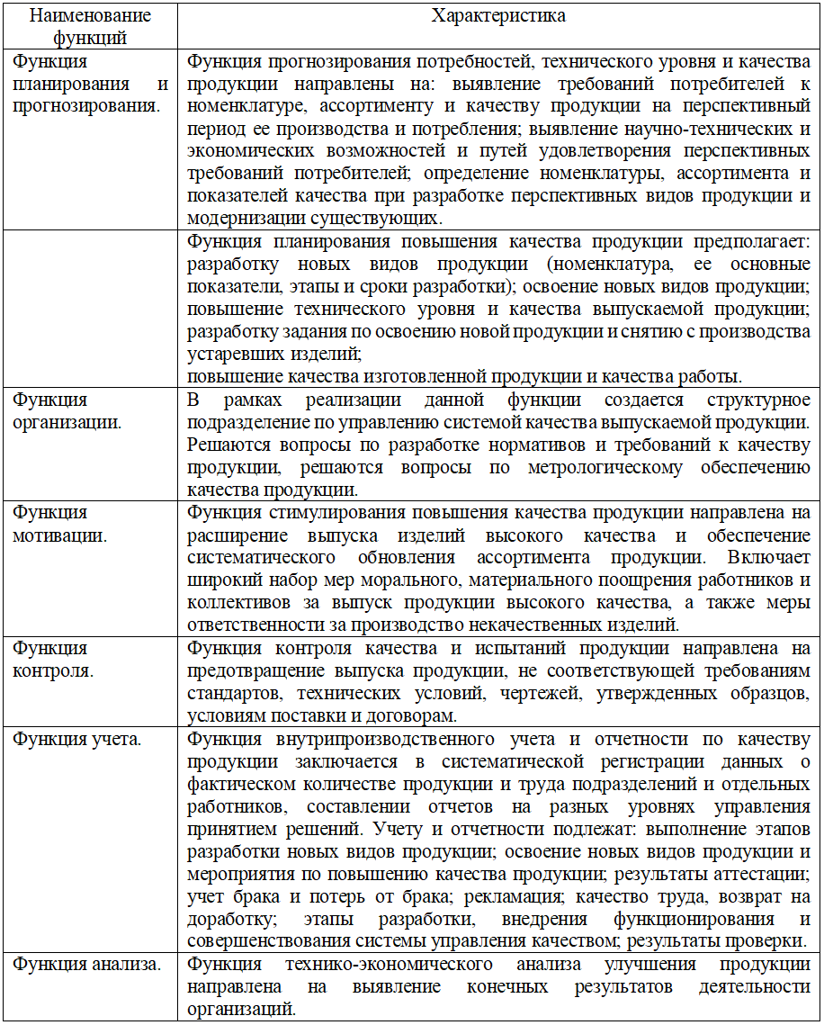

**Приложение Б**

**Виды технического контроля**

Таблица Б.1 – Виды технического контроля [11]

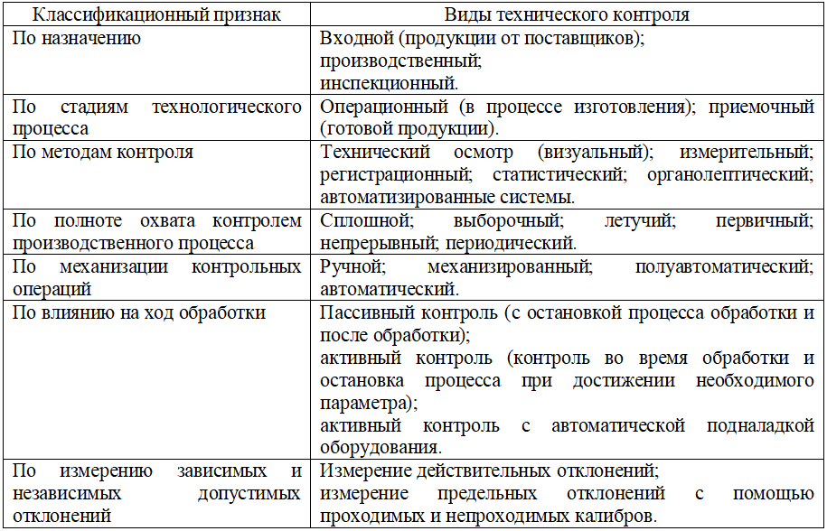

**Приложение В**

**Измененное Положение о структурном**

**Подразделении ООО «Южный Металлургический Холдинг»**

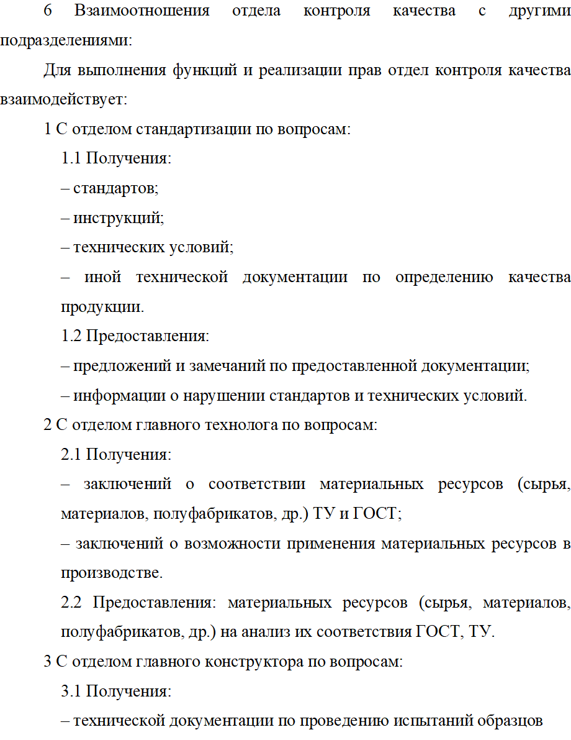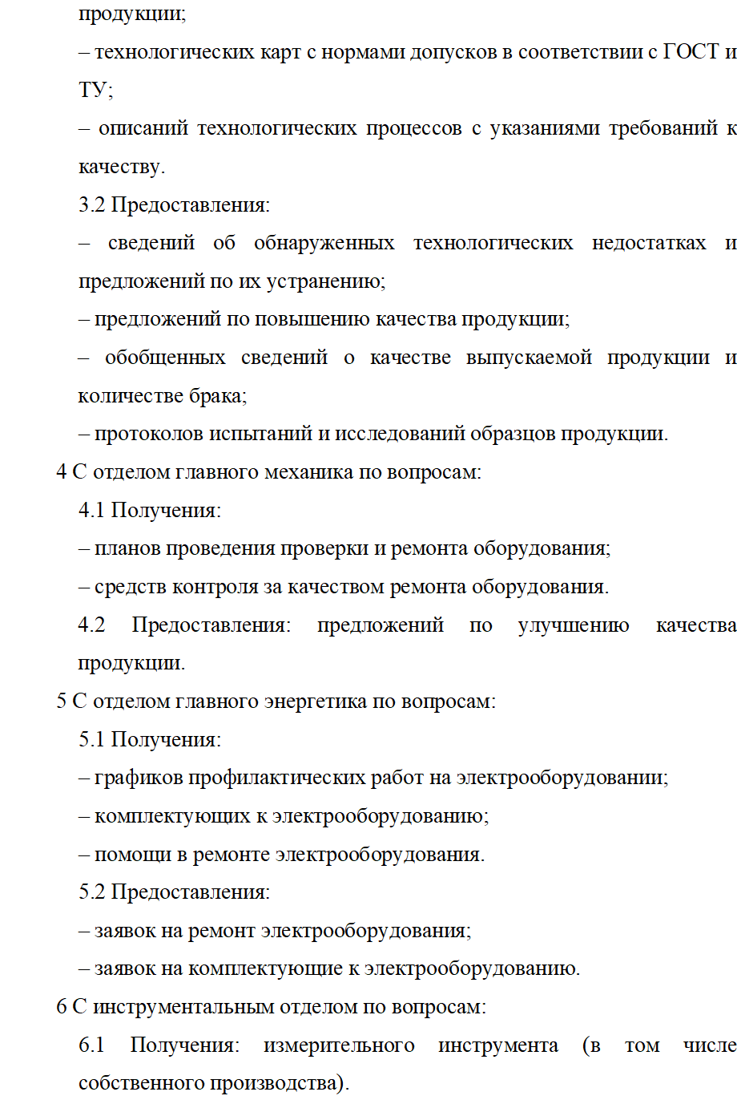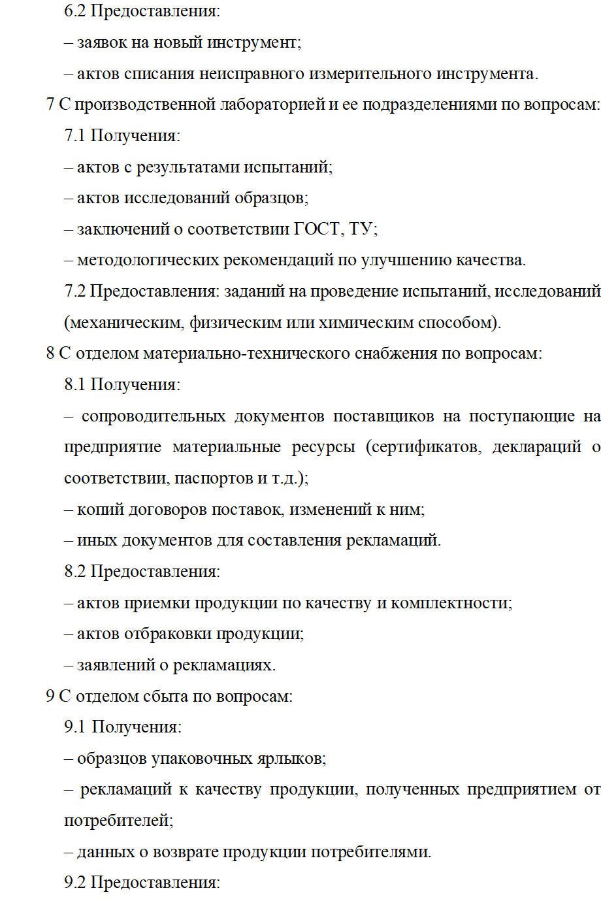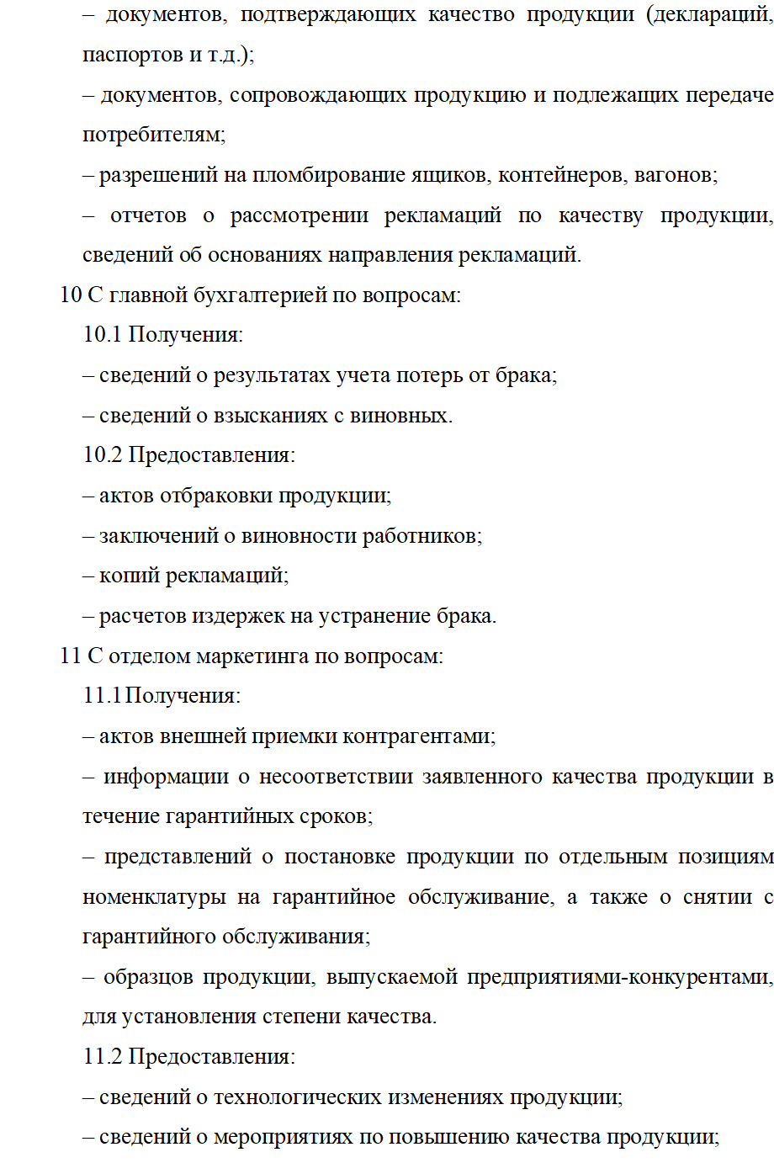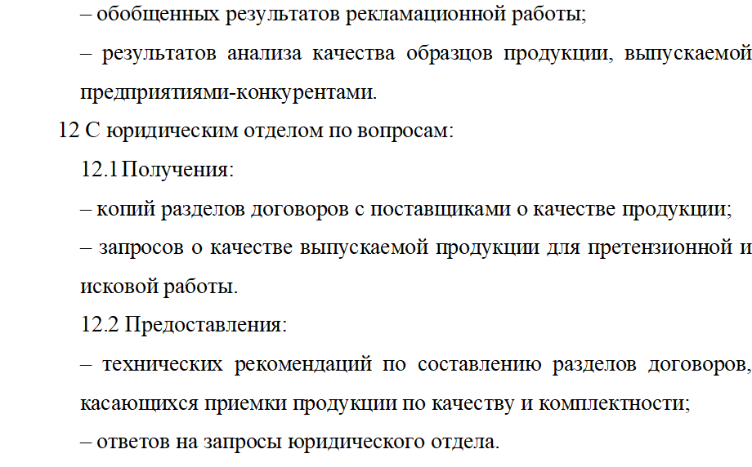

**Приложение Г**

**Измененное Положение ООО «Южный Металлургический Холдинг»**

**«Система менеджмента качества. Руководство по качеству»**

6.2 «Матрица распределения ответственности и полномочий между

руководителями и ответственными лицами организации,

регламентирующая их деятельность в области качества»

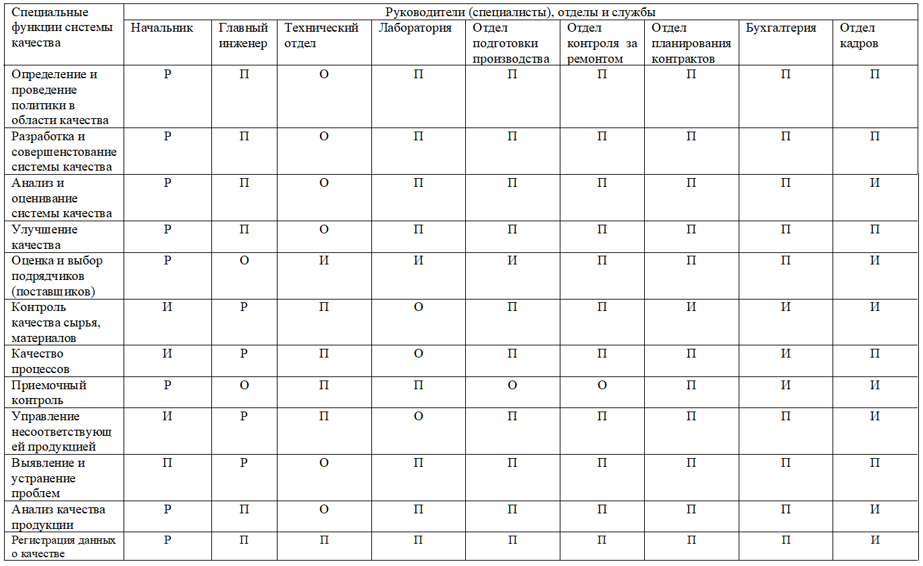

Условные обозначения:

Р – руководит работой, принимает решения;

О – организует исполнение работ;

П – принимает участие в работе;

И – получает информацию.